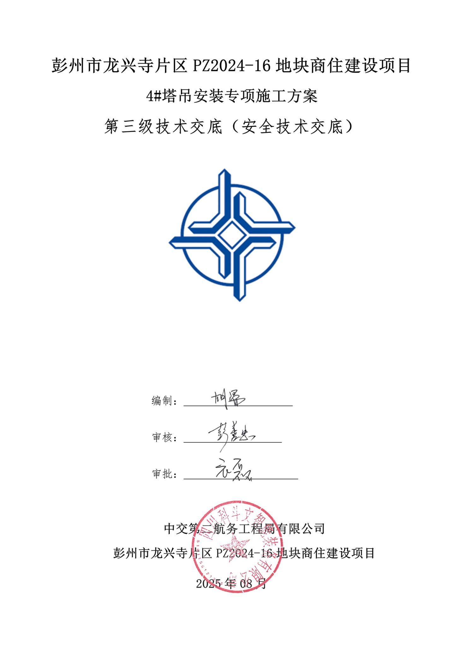
目录
1概述 4
1.1 工序基本情况 4
1.2 结构概况 4
2 施工步骤及要点 8
2.1. 塔机基础施工 8
2.2. 基础节安装 9
2.3. 标准节的安装 11
2.4. 安装爬升架 12
2.5. 安装特殊节 13
2.6. 安装回转总成 15
2.7. 安装塔顶 15
2.8. 安装平衡臂总成 16
2.9. 安装平衡重 17
2.10. 起重臂安装 19
2.11. 剩余平衡重安装 23
2.12. 吊钩安装 24
2.13. 钢丝绳张紧功装置的功能 24
2.14. 断绳保护器 26
2.15. 穿绕变幅钢丝绳 26
2.16. 安装电气系统 30
2.17. 塔吊顶升加节 31
2.18. 检查要求 38
2.19. 风险与应对措施 39
3 质量安全环保要求 56
4 施工管理及作业人员配备和分工 57
4.1 施工组织机构 57
4.2 人员配置 57
5 应急处置及应急救援措施 58
5.1应急救援组织机构及职责 58
5.2专项应急处置措施 59
5.3紧急救援措施 64
6附件 66
附件一：工序施工控制要点一览表 66
附件二：工序相关设计图表 69
附件三：工序施工记录表 69
附件四：工序参考工效 75

1概述
本次为塔式起重机安装施工安全技术交底，塔机型号为XGT6015-8S1。

1.1 工序基本情况
（1）适用范围
本次交底范围为彭州市龙兴寺片区PZ2024-16地块商住建设项目4#XGT6015-8S1塔式起重机安装安全施工作业，具体包括基础施工、部件组装、部件吊装、顶升、调试等。待现场场地、材料、技术人员到位后，即可开始安装施工。
（2）本道工序准备情况
目前，现场场地已完成平整，具备拼装条件；材料均已运至现场，且经过验收；技术人员已驻场。已配置一台25t汽车吊，满足吊装要求。
（3）工序衔接及需注意事项
塔机安装的上道工序为基础验收，工序衔接过程中必须保证基础混凝土强度达标、预埋件位置的准确性。
塔机安装的下道工序为设备调试与验收，工序衔接过程中必须保证各机构（起升、变幅、回转）运行正常，限位装置敏感度达标，需在空载、额定载荷试验无异常后，由专业机构验收合格后可进入下阶段使用。

1.2 结构概况

1.2.1塔式起重机技术参数
XGT6015-8S1塔式起重机为徐工生产的平头塔式起重机，产品最大臂长60m,在臂端60m幅度处最大起重量为1.5t,整机最大起重量为8t。
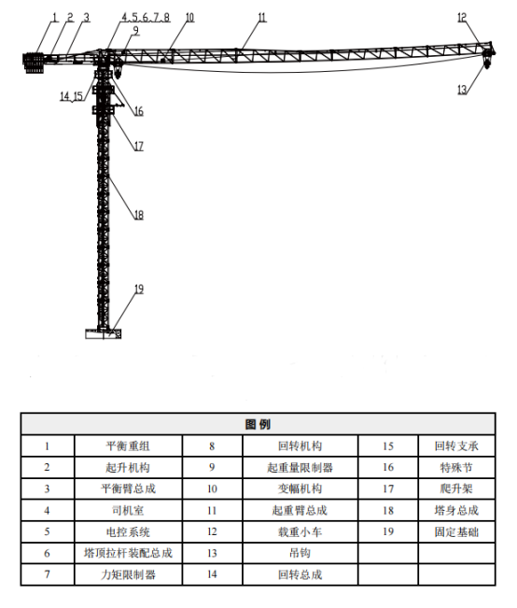图1-1 塔机组成示意图

1.2.2整机外形尺寸
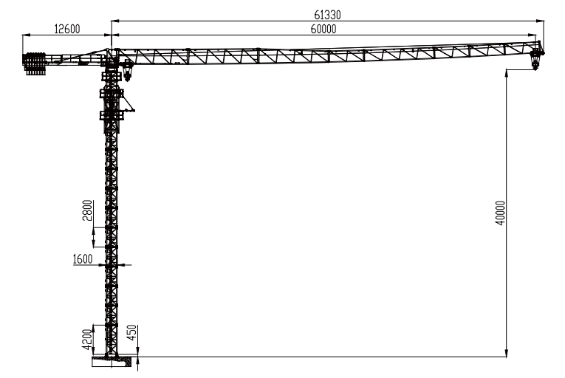图1-2 整机外形示意图

1.2.3整机主要技术参数
表1-1主机性能参数表
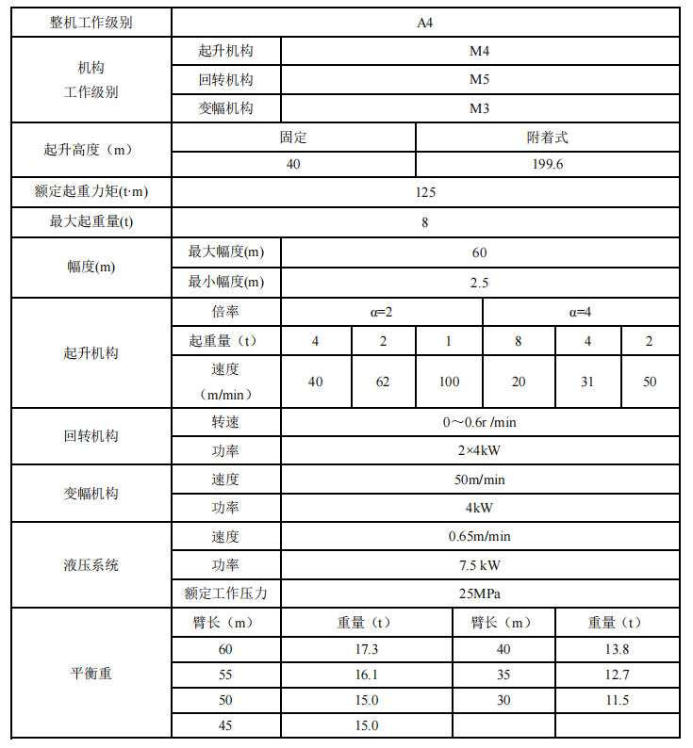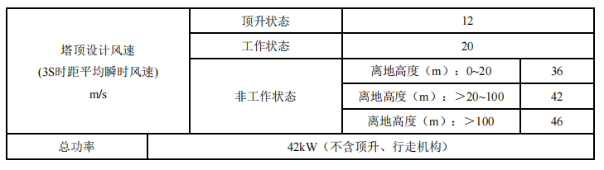
表1-2起重性能表
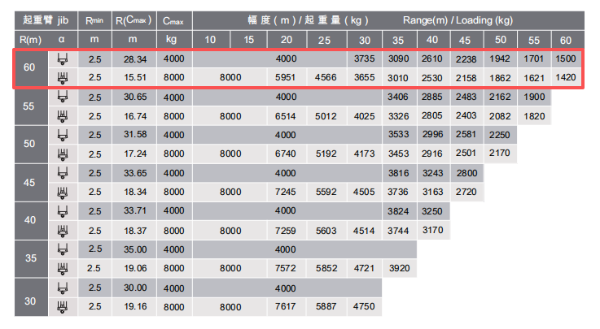

施工步骤及要点
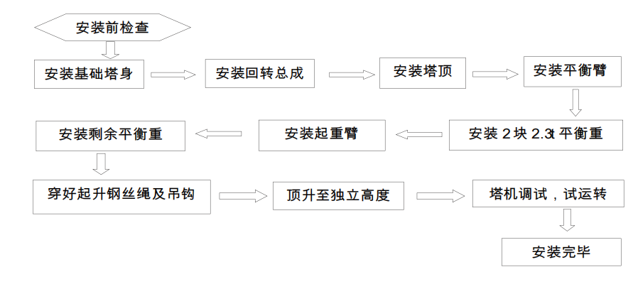
图2-1 塔机安装施工步骤图

塔机基础施工
XGT6015-8S1塔吊，基础尺寸6×6×1.35m，地基承载力≥200Kpa如图所示
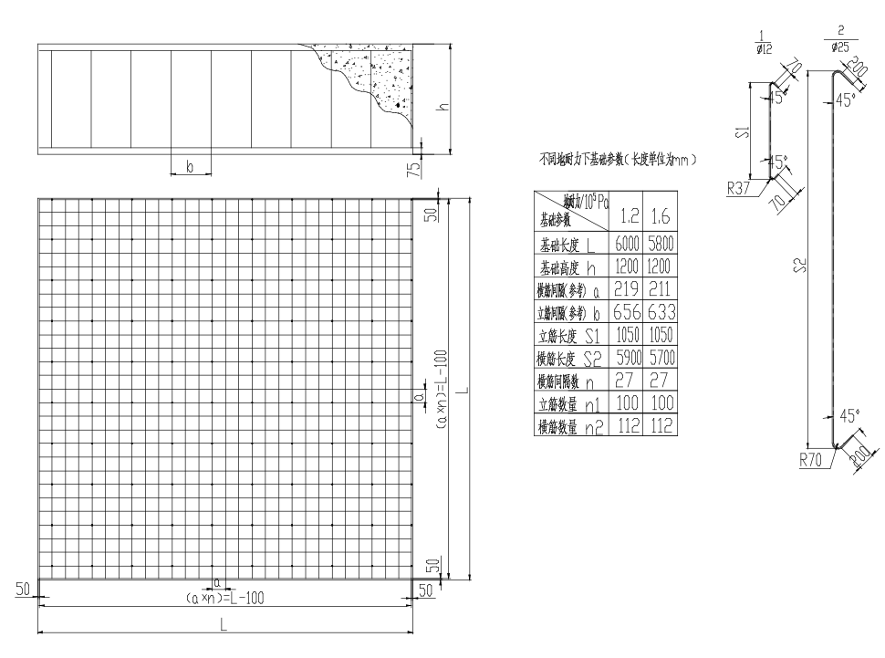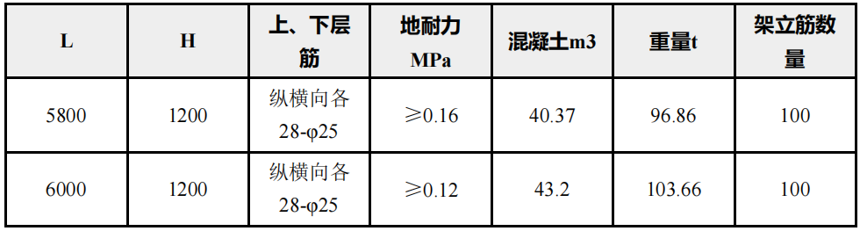
图 2.1-1塔吊基础形式

基础节安装
待混凝土基础待凝固100%后，方可拆除预埋螺栓基础模具，然后安装一节5.95m基础节。将吊具挂在塔身基础节上，张紧吊具并将塔身基础节放正，安装在预埋螺栓基础上，拧紧螺栓。拧紧地脚螺栓时，不允许用大锤敲打扳手及地脚螺栓。然后再次从两个方向进行复测，垂直度偏差≤1/1000；若垂直度不满足要求应重新调整，然后再复测，直符合要求后用销轴固定。连接方式见下图
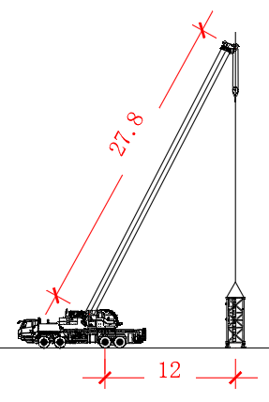
图 2.2-1 基础节安装立面示意图
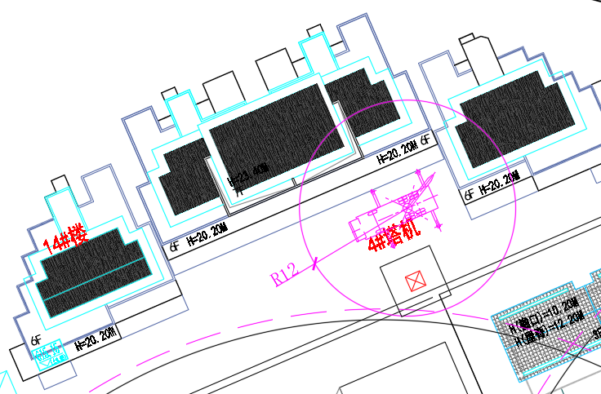
图 2.2-2 4#塔机基础节安装平面示意图
注意：
1）确保安装过程中的吊装安全可靠。
2）注意基础节踏步安装方向应与建筑物方向垂直，否则将会造成后期无法降塔！
3）此处因受安装环境的限制，高强螺栓的安装方向为从上往下穿入。
4）高强螺栓安装前，须涂抹润滑脂，M30高强螺栓的预紧力矩为1400N·m，每根高强度螺栓均应装配两个垫圈（一个垫在螺栓头下，一个垫在螺母下，且使有倒角的一面朝向螺栓头或螺母）及两个螺母并拧紧防松，双螺母中防松螺母拧紧力矩应稍大于 1600N.m。
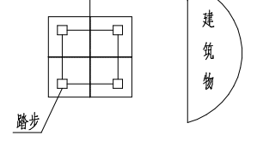
图 2.2-3 踏步与建筑物相对位置示意图

标准节的安装
如下图所示，将标准节吊起至下方塔身节的上方，缓缓放下，对准将连接套（4、5），用高强螺栓以及对应垫圈、螺母（2、3、6）将其连接。以相同的方法再安装一节标准节
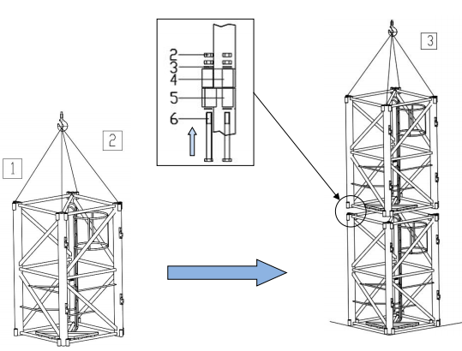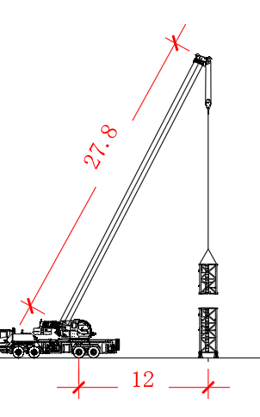
图 2.3-1 标准节安装示意图
图 2.3-2 4#塔机标准节安装平面示意图
注意：
1）该机型塔机的标准安装流程：安装基础节，再安装完一节标准节后，进行爬升架以及上部结构的安装，其余塔身节的安装依靠塔机自身顶升系统进行，否则将会提高安装所需吊装器械的需求。
2）注意顶升踏步的方向，确保和基础节踏步方向一致，否则会导致无法顶升。
3）注意高强螺栓的安装方向为从下往上穿入。
4）高强螺栓安装前，须涂抹润滑脂，M30高强螺栓的预紧力矩为1400N·m，每根高强度螺栓均应装配两个垫圈（一个垫在螺栓头下，一个垫在螺母下，且使有倒角的一面朝向螺栓头或螺母）及两个螺母并拧紧防松，双螺母中防松螺母拧紧力矩应稍大于 1400N.m。

安装爬升架
在地面上组装爬升架，待爬升架完成后，再安装爬升架。先将吊具挂在爬升架上，拉紧钢丝绳吊起；将爬升架缓慢套装在标准节外侧；将爬升架上的活动爬爪放在标准节的第一节（从下往上数）上部的踏步上；安装顶升油缸，将液压泵站油管连接到顶升油缸上。
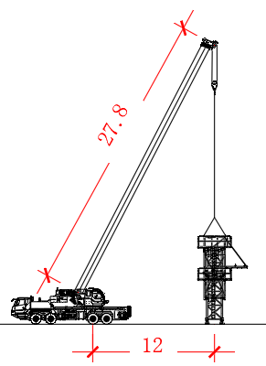
图 2.4-1 爬升架安装立面示意图
图 2.4-2 4#塔机爬升架安装平面示意图

安装特殊节
将吊索绕入特殊节四根主弦的连接套，并挂至吊钩，移动到塔身上方，确保与塔身节的爬梯一致后，缓缓落下，将特殊节支腿与与爬升架耳板孔对准后，插入销轴及开口销；同时将特殊节与塔身节用螺栓紧固。
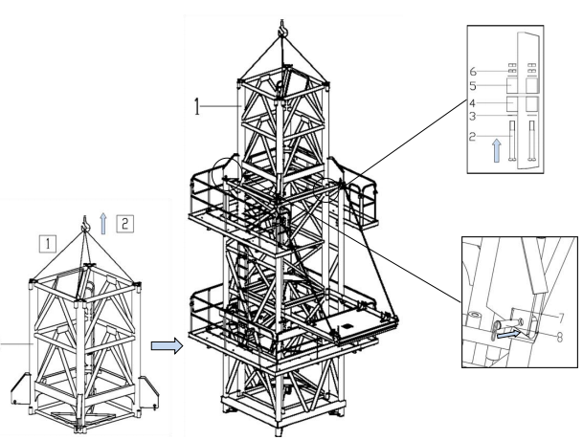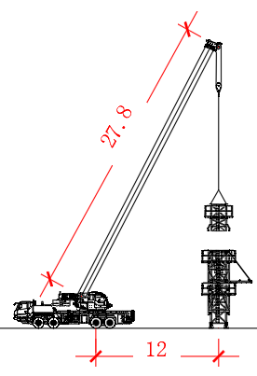
图 2.5-1 塔机特殊节安装示意图
图 2.5-2 4#塔机特殊节安装平面示意图

安装回转总成
回转总成包括下支座、回转支承、上支座、回转机构共四部分，下支座下部分别与塔身节和爬升架相连，上部与回转支承通过高强度螺栓连接。在吊装回转总成时，必须同时采用4 个吊耳进行吊装。
吊起回转总成（1）至特殊节上方，注意下支座爬梯方向与特殊节爬梯方向保持一致，将回转总成缓慢的落下，通过 8 个销轴（2）连接，为防止销轴脱出，两个销轴之间通过立销（3）固定，立销下端穿入葫芦销固定
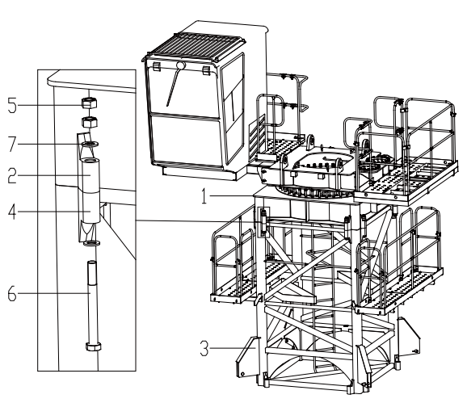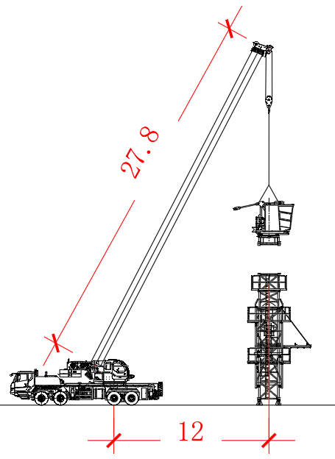
图 2.6-1 回转总成安装立面示意图
图 2.6-2 4#塔机回转总成安装平面示意图

安装塔顶
在吊装塔顶总成时，选用一根钢丝绳穿入塔顶四个主弦交叉处，最终统一悬挂在吊钩上，保证吊装平衡，实现塔顶总成（1）的吊装。将塔顶（1）吊至回转总成上支座上部，缓慢放在连接耳板处，用销轴（2）连接牢固，穿入无头销轴（4）并用圆形卡（3）锁死。
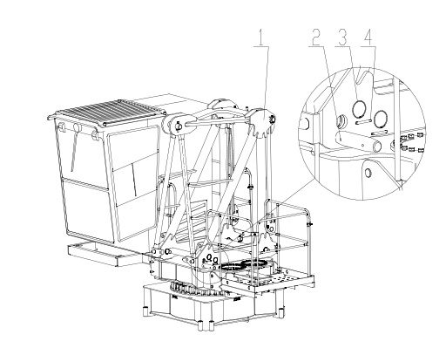
图 2.7-1 4#塔机塔顶安装平面示意图

安装平衡臂总成
将组装好的平衡臂（1）吊起，对接回转总成上支座连接耳板，插入销轴（4）、立销（3）及R型销（2），缓慢放下
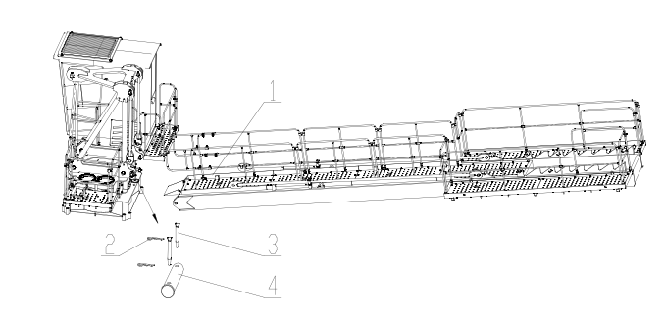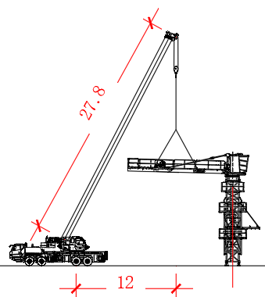
图 2.8-1平衡臂安装立面示意图
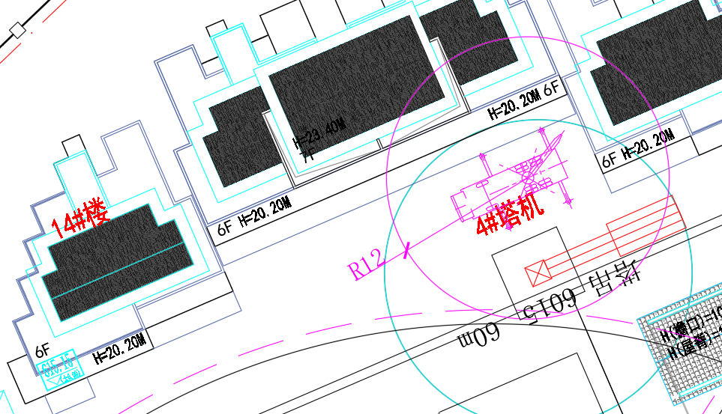
图 2.8-2 4#塔机平衡臂安装平面示意图
平衡臂安装完毕后，即可依照电气设计图对电气部分进行布设、安装。电气布置应规范，电气连接应可靠、稳固。

安装平衡重
平衡重的重量随起重臂长度的改变而改变，根据所使用的起重臂长度，选择平衡重的搭配。
（1）塔机各臂长的平衡配置
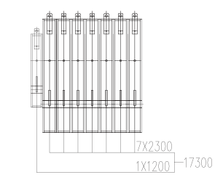
图 2.9-1 60m平衡重安装示意图
（2）平衡重的安装
按照下图所示，将吊具绕过专用吊耳，实现平衡重的吊装。
依次吊装两块重2.3t的平衡重，平稳放置在平衡臂上。
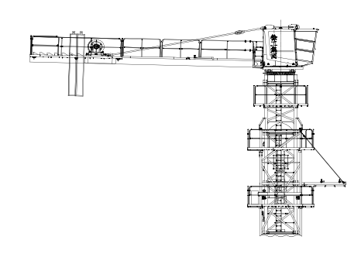
图 2.9-2平衡重安装立面示意图
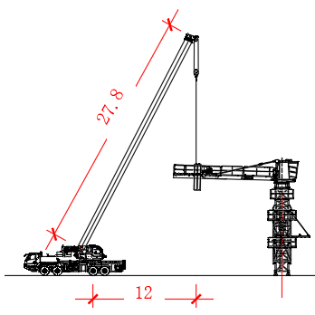
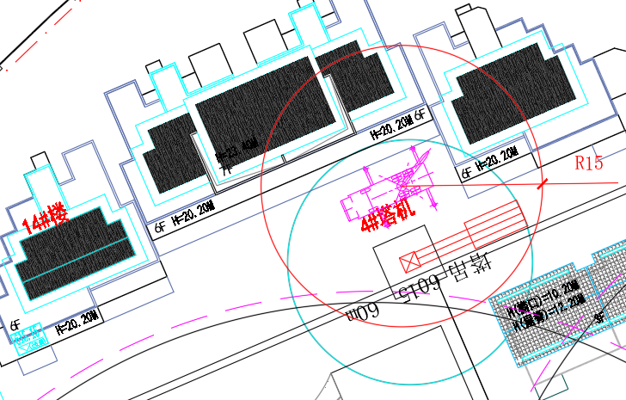
图 2.9-3 4#塔机平衡重安装示意图
平衡重的安装共分为两个阶段：
阶段 1：平衡臂安装完成后，安装 2 块 2300kg 的平衡重，安装位置为靠近起升机构方向，然后安装起重臂；
阶段 2：起重臂安装完成后按照平衡重配置完成剩余平衡重的安装。吊装完成后检查并确认相邻平衡重块的整个表面是否贴紧。

起重臂安装
（1）起重臂的安装采用分节吊装的方式。按顺序吊装起重臂臂节，试吊起重臂，使根部稍倾斜，倾斜角度不合适，应适当调整，并再次试吊，直至起重臂角度最佳为止，在起重臂上弦做好标志，以便拆卸时吊点选择。起吊前，将麻绳固定于便于牵引的一端，缓慢起吊起重臂至空中，可通过电力或手动摇动回转机构回转到安装起重臂的最佳角度，将起重臂上弦杆1个用销轴与前一节臂上弦杆的销孔连接，穿好立销及开口销。缓慢落钩至起重臂下弦与平衡臂下弦连接口对正后，缓慢落下起重臂，安装下弦连接专用高强螺栓，完成一节起重臂的安装。
（2）各个起重臂节的在空中拼装方式都相同。如下图所示
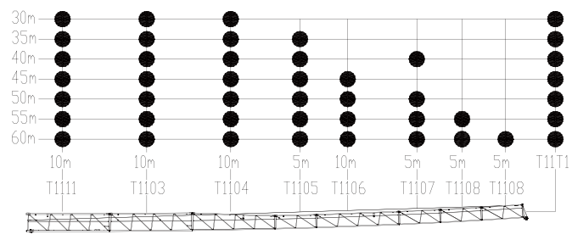
图 2.10-1 起重臂臂长组成示意图
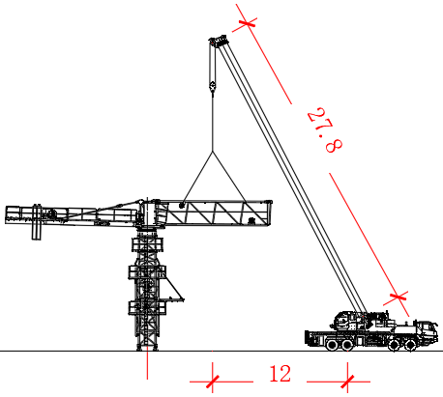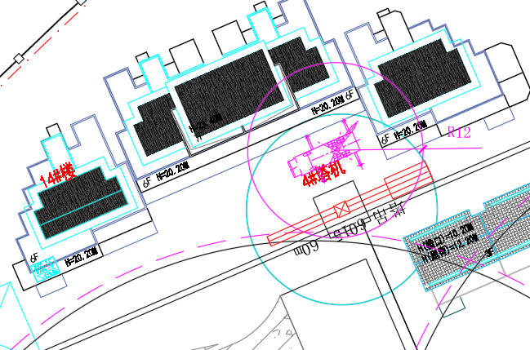
图 2.10-2 4#塔机起重臂臂节一安装示意图
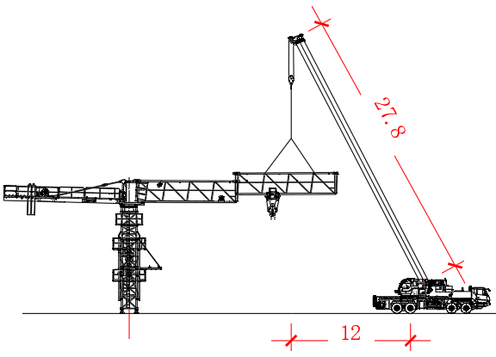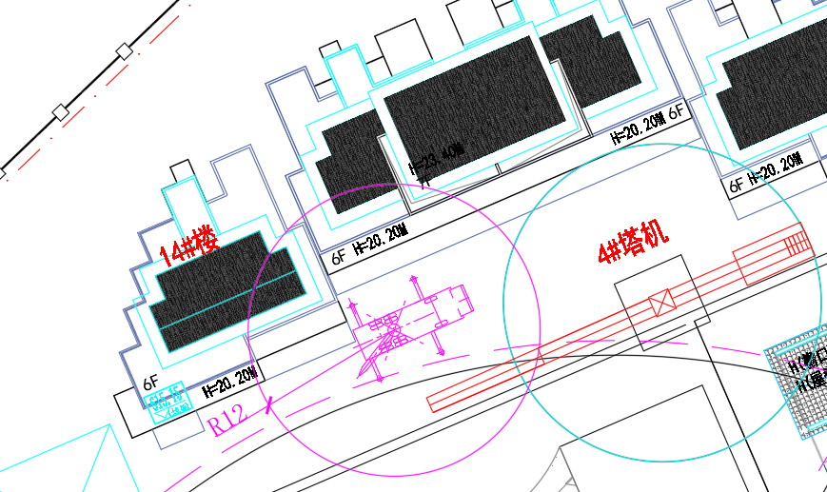
图 2.10-3 4#塔机起重臂臂节二安装示意图
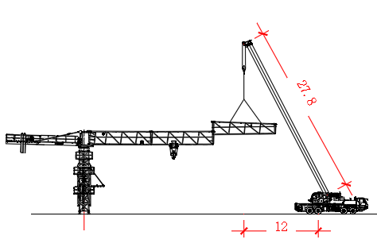
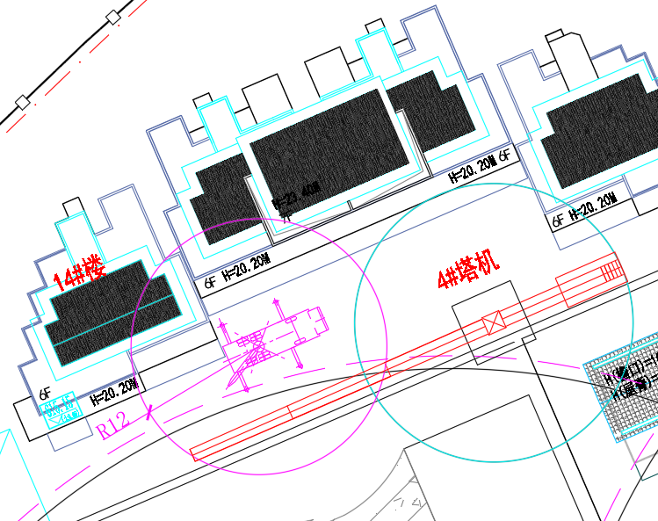
图 2.10-4 4#塔机起重臂臂节三安装示意图
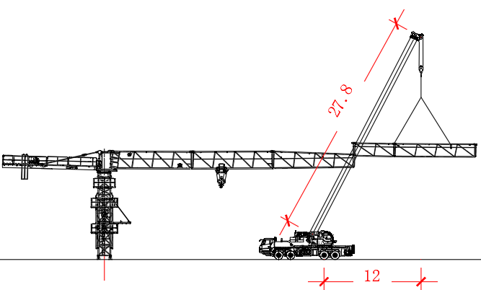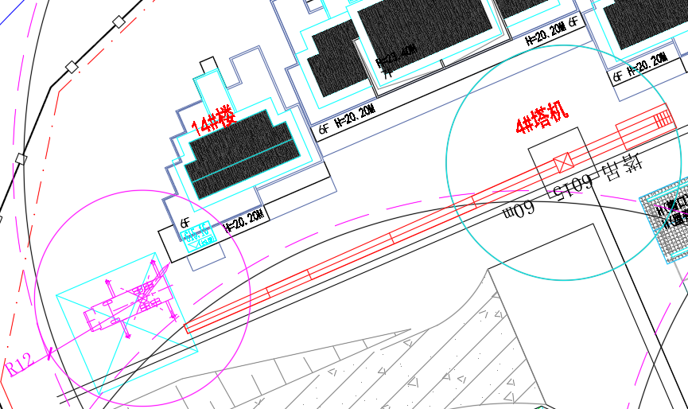
图 2.10-5 4#塔机起重臂臂节四、五安装示意图
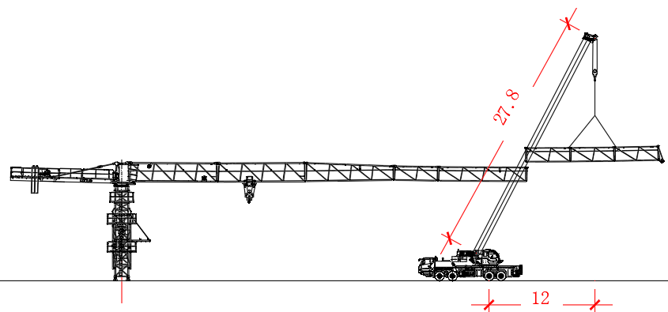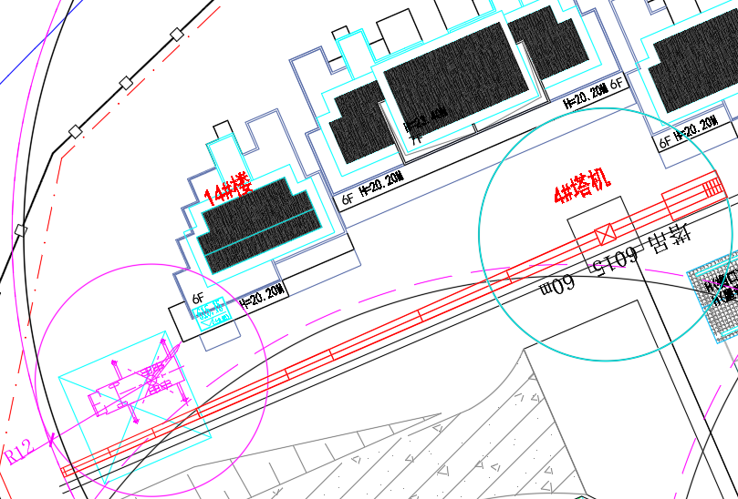
图 2.10-6 4#塔机剩余起重臂安装示意图
起重臂安装完成后，根据起重臂长度配置，安装剩余配重

剩余平衡重安装
安装方法详见2.9章节
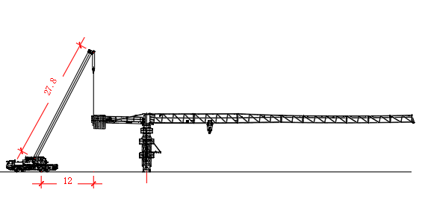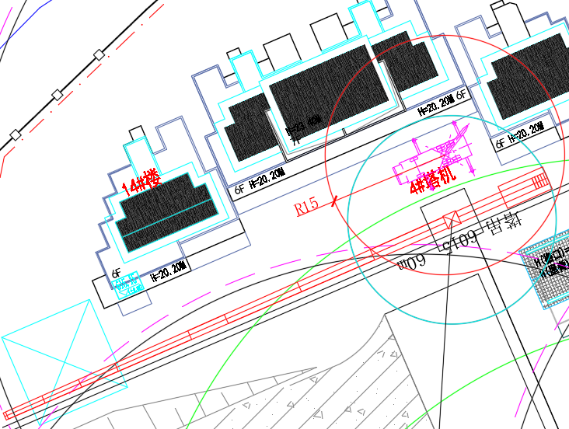
图 2.11-1 4#塔机剩余平衡重安装示意图

吊钩安装
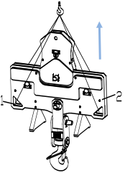
图 2.12-1 吊钩吊装示意图
如上图所示，在吊装吊钩（2）时，将吊具从吊钩把手（1）上穿过，最终统一悬挂在汽车吊吊钩上，保证吊装平衡，实现吊钩的吊装。

钢丝绳张紧功装置的功能
变幅钢丝绳的张紧是通过绳索张紧卷筒（1）保证的。
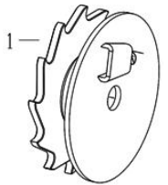
图 2.13-1 钢丝绳张紧功装置示意图一
（1）张紧绳索
将小车移动到起重臂臂根处。
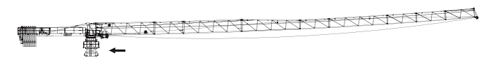
图 2.13-2 钢丝绳张紧绳索装置示意图二
如下图，使用收藏在小车中的手柄（1），操作绳索张紧卷筒（2），并将前变幅钢丝绳拉到最紧。
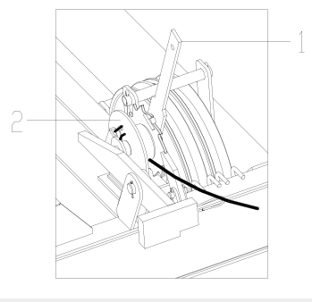
图 2.13-3 钢丝绳张紧绳索装置示意图三
将小车在这个起重臂上来回移动数次，以平均分配前后绳索的张力。如下图。
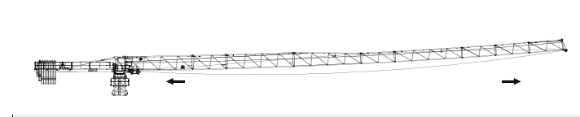
图 2.13-4 钢丝绳张紧绳索装置示意图四
必要时调整绳索张紧力。
（2）松弛绳索
拆卸时，如2.13－3，使用绳索张紧卷筒（2）上的手柄（1）将绳索松弛以便拆卸。
注意：在手柄（1）上施加一个力 F，F 须大于绳索张紧力 T。确定手柄（1）被撑住（F>T），以便可以让卡爪（3）倾斜。严格禁止以手动让卡爪倾斜，强制使用工具让卡爪倾斜，以便在最安全的状况下进行，避免在松弛绳索时受伤。 将绳索松开一格，并重新将卡爪（3）装在安全位置。在每一格上重复一次这项操作，渐进地松开绳索。如下图。
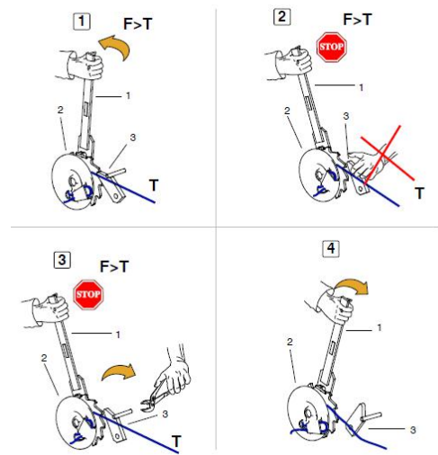
图 2.13-5 松驰绳索装置示意图四

断绳保护器
这项装置的作用是当变幅钢丝绳断裂时让小车维持在起重臂上不动。

穿绕变幅钢丝绳
（1）穿绕后变幅钢丝绳
根据实际使用的起重臂长度确定所需的变幅钢丝绳长度。穿绕变幅钢丝绳之前检查变幅小车是否锁定。
操作步骤：钢丝绳从变幅卷筒（1）出发，穿过起重臂根部滑轮（2），使用销轴（3）和开口销（4）将楔形接头（5）固定在小车上。
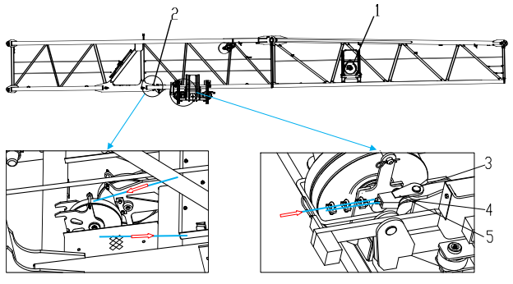
图 2.15-1 穿绕后变幅钢丝绳示意图一
张紧钢丝绳，并缓慢将其卷绕在变幅机构。如下图。
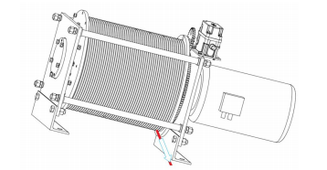
图 2.15-2 穿绕后变幅钢丝绳示意图二
（2）穿绕前变幅钢丝绳
从卷轴上退下钢丝绳。
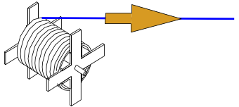
图 2.15-3 穿绕前变幅钢丝绳示意图一
钢丝绳一端穿过起重臂端部滑轮（2）。从卷筒下方缠绕钢丝绳，确保至少 3 匝死匝留在卷筒。如下图。
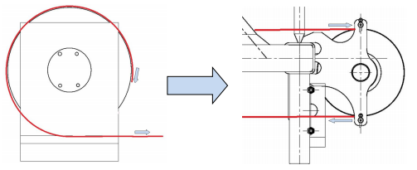
图 2.15-4 穿绕前变幅钢丝绳示意图二
用螺栓（3）和挡铁将钢丝绳固定至变幅卷筒。如下图。
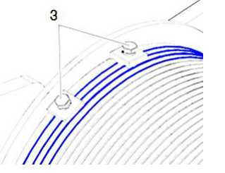
图 2.15-5 穿绕前变幅钢丝绳示意图三
钢丝绳一端穿过防断绳装置的导环。从下向上缠绕钢丝绳至张紧卷筒，并且确保 3 匝死匝留在卷筒。钢丝绳穿过张紧卷筒的孔，并用楔块和楔套固定钢丝绳。用手柄张紧钢丝绳。如下图。
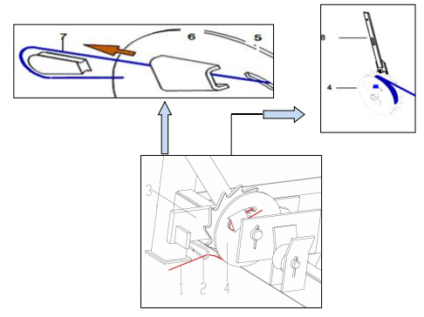
图 2.15-6 穿绕前变幅钢丝绳示意图四
（1）穿绕起升钢丝绳
钢丝绳从起升机构（1）卷筒上端出绳，穿过平衡臂臂根节上托绳轮（2），再穿过臂根节上起重量限制器滑轮（3），再穿过起重臂臂根部滑轮（4），然后钢丝绳伸出连接小车。
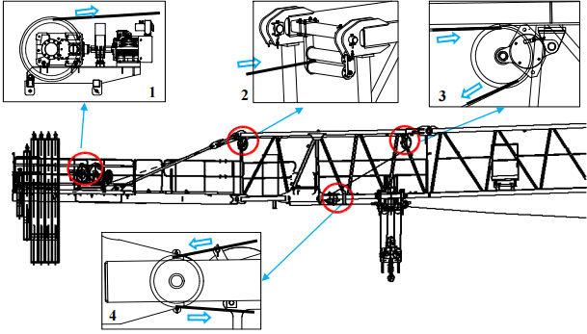
图 2.15-7 穿绕起升钢丝绳示意图一
穿绕变幅小车上起升钢丝绳。由于本小车和吊钩为自动变倍率方式，变倍率时通过吊钩上上下滑轮组自动断开方式实现，因此起升钢丝绳的绕绳方式不变。如下图。
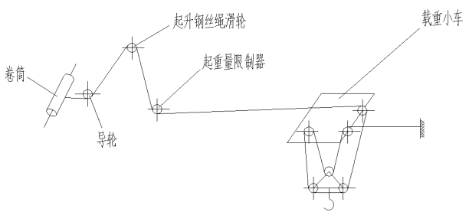
图 2.15-8 穿绕起升钢丝绳示意图二
起升钢丝绳从小车绕出之后进入起重臂臂头防扭装置进行连接。用楔块（3）锁住钢丝 绳（1）至楔套（2），并在钢丝绳末端装上一个绳夹（4）。用销轴（6）和开口销（7）安装 楔套（2）至钢丝绳防扭器（5）。安装完毕后检查防扭器是否旋转自如。
如下图。
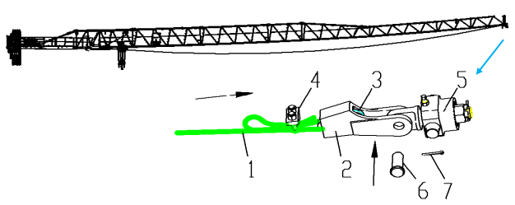
图 2.15-9 穿绕起升钢丝绳示意图三

安装电气系统
根据说明书中操作维护指南部分电气连接的相关内容连接好起升机构、回转机构、变幅机构、顶升机构及司机室内的电气设备，使整个塔机电气设备均可以正常工作，且主电缆规格为：YCW3x25+2x10mm²。
电气安装注意事项
（1）起重机电源主电缆线截面应与说明书相符。
（2）电气安装应在塔机安装完毕后(塔机处于安装高度时)进行，参看原理图、外部接线图及控制接线图。联接控制与动力电缆、制动器电缆、安全装置、接地装置、障碍灯、探照灯、风速仪等的线路。
（3）送电之前对电气系统进行检查，符合要求后方可通电。
所有线路联接必须正确无误，该固定的电线电缆应有可靠的固定，防止塔机在运行时损伤电缆。
（4）在通电之前应对电气进行绝缘检查，电路对地绝缘电阻不应小于0.5MΩ，塔身对地的接地电阻应不大于4Ω，重复接地电阻应不大于10Ω。
塔机接地时要求：a 接地杆插入地面以下长度不得小于1.5米，不要与建筑物基础的金属加固件连接；b 与基础节连接的绝缘铜电缆截面不得小于25mm2，且必须把与塔机基础节连接处的涂料清理干净；c 不得安装保险丝或开关；d接地装置应由专门人员安装；e检测接地电阻时要用高效精密仪器，且需定期检查接地线和电阻。
（5）主电缆（地面加司机室电缆）在进入司机室前应穿入电缆保护圈后再进入司机室，并留适当长度，保证塔机在左右一圈半的旋转时不致损坏电缆，且保证爬升时不损伤电缆。
（6）将司机室所有操作机构放置在安全位置，主开关放在断电位置，最后联接好地面电源电缆。
通电调试
（1）将地面电源开关合上，送电到司机室，检查三相电源应三相平衡，且电压应为380V±10%（地面电网应能提供足够的容量，以保证电机正常启动和运转）。
（2）塔机供电容量为52kw。
（3）起升机构的调试先操作起升手柄，观察起升运转情况，当变幅手柄向内拉时，吊钩应向上运动，向外推时，吊钩应向下运动，否则应调整接至起升电机的电源相序，以符合以上要求。
（4）起升调试完毕后，分别操作回转和变幅手柄，回转手柄向内拉时小车向内走，手柄向外推时，小车应向外走，否则应调整接至各电机电源线的相序，以符合以上要求。

塔吊顶升加节
根据现场施工需求，塔机自由高度为40m，总共需安装标准节11节。塔吊顶升加节前，首先应进行顶升交底和操作人员技能培训，待顶升操作人员清晰其工作界面后，方可开始顶升。

顶升前的准备工作
按液压泵站要求给其油箱加油，顶升横梁防脱装置的销轴退出踏步的圆孔。
清理好各个塔身节，在塔身节连接套内涂上黄油，将待顶升加高用的标准节在顶升位置时的起重臂下排成一排，这样能使塔机在整个顶升加节过程中不用回转机构，能使顶升加节过程所用时间最短。
放松电缆长度略大于总的顶升高度，并紧固好电缆。
将起重臂旋转至爬升架前方，平衡臂处于爬升架的后方（顶升油缸必须位于平衡臂下方）爬升架平台上准备好塔身高强度螺栓。
检查、调试并确认顶升机构工作正确、可靠，保证爬升架能按塔机爬升规定的程序上升、下降、可靠停止；运行过程中应平稳，无爬行、振动现象。
检查爬升架支承系统，确保各部分运动灵活，承重可靠。
液压顶升机构应保证安全，溢流阀的调整压力不得大于系统额定工作压力110%。

顶升时的配平
（1）概述
为了保证顶升安全，塔机在顶升之前必须进行配平，配平的主要方法为：在一定幅度上悬吊一重物，通过小车的位置移动最终实现塔机的配平。配平时通过检验下支座支腿与塔身主弦杆是否在一条垂直线上，并观察爬升架导轮与塔身主弦杆间隙是否基本相同来检查塔机是否平衡。略微调整载重小车的配平位置，直至平衡。记录实际配平位置，以后顶升或降节时使用。
（2）理论配平数据
注意：必须使得塔机上部重心落在顶升油缸梁的位置上，方能进行塔机的顶升工作，否则可能会导致塔机倾覆，造成人身伤害安全事故！
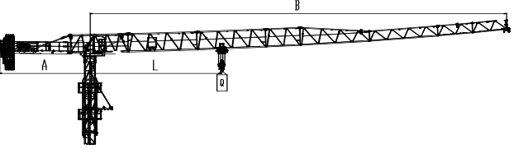
图 2.17-1 塔机配平示意图
表 2.17-1塔机各臂长配平参数明细表
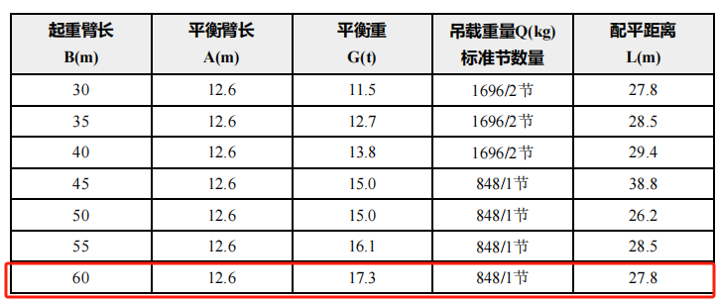
注意一：上表中的数据为理论配平尺寸，实际配平时以观察下支座支腿与塔身主弦杆在一条垂直线上，并观察爬升架 8 个导轮与塔身主弦杆间隙基本相同为准，否则可能造成配平错误，导致顶升倾覆安全事故。
注意二：在顶升过程中禁止：
1）回转起重臂。
2）移动小车。
3）提升重物（上升及下降）。
否则将会造成产品损坏及人身伤害安全事故！
（3）一般说明
顶升装置（油缸和爬升架）要达到良好工作状态，起升起重机部件的重心必须在油缸轴上。并在进行平衡操作前，确认引进平台上放置着一个标节。顶升装置的平衡有两阶段：理论上，通过在给定幅度下的吊挂载荷；实际中，通过调整小车在起重臂上的位置。
（4）顶升原理
1)顶升程序包括一系列操作过程，这些操作过程需要重复进行几次。
2)将顶升横梁上的挂靴放入标准节上就近的一组顶升耳座内，并用安全销将挂靴与标准节固定，防止挂靴脱出顶升耳座。
3)将塔机回转以上部分配平，使其重心位置落在顶升油缸上。
4)用顶升横梁上的顶升油缸顶起塔机下支座及以上部分。
5)用套架制动块将顶起的塔机部分支撑在塔身的顶各项耳座上。
6)抽出将挂靴锁闭在耳座上的安全销。
7)收回油缸活塞杆，将顶升横梁组件提起。
8)重新将顶升横梁放到上一对顶升耳座内，再开始做下一个工作循环。
9)顶升油缸活塞杆的工作行程略为1.6米，顶升两次可安装一节标准节。
（5）配平起重机
1）准备
检查确认引进平台上放置着一个标节。 检查确认爬升架由销轴固定到特殊节上。 将变幅小车（有/无载荷须根据要求）移到理论上的平衡距离。取下最后一节标节与特殊节之间的螺栓。
2）配平
注意：只有在特殊节支脚被顶起离开塔身连接套时方可进行配平微调。
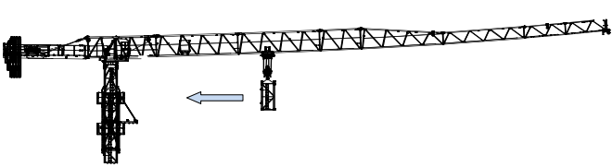
图 2.17-2 塔机配平示意图
塔机配平前，必须先将载重小车运行到配平参考位置，并吊起一节标准节（顶升时必须根据实际情况的需要调整），然后拆除特殊节四个支腿与标准节的连接螺栓。
将液压顶升系统操纵杆推至“顶升”方向，使爬升架顶升至特殊节支腿刚刚脱离塔身节的主弦杆的位置。
通过检验特殊节支腿与塔身主弦杆是否在一条垂直线上，并观察爬升架 8 个导轮与塔身主弦杆间隙是否基本相同来检查塔机是否平衡。略微调整载重小车的配平位置，直至平衡。必须使得塔机上部重心落在顶升油缸梁的位置上。
记录下载重小车的配平位置。但要注意该位置随起重臂长度不同而改变。
操纵液压系统使爬升架下降，连接好特殊节塔身节间的连接螺栓。
（6）顶升作业
1）顶升作业顺序
顶升作业顺序包括了一连串将重复数次的操作：在地面将四个引进轮安装固定在待吊标节下部横腹杆的四个角上（引进轮的安装位置参考下图），然后吊起标节并安放在引进平台上；再吊一节标准节，将载重小车开至顶升平衡位置。
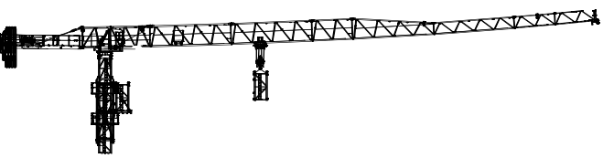
图 2.17-3 塔机配平调整示意图
使用回转机构上的回转制动器，将塔机上部机构处于制动状态，卸下塔身顶部与特殊节连接的 8 个高强度螺栓。
开动液压顶升系统，使油缸活塞杆伸出，将顶升横梁两端的销轴（2）落入距顶升横梁最近的塔身节踏步（A）的圆弧槽内，插入防脱销【防脱销的使用详见 23.4《防脱销的使用》】（要设专人负责观察顶升横梁两端销轴都必须落入踏步圆弧槽内），确认无误后继续顶升，将爬升架及以上部分顶起10~50mm 时停止，检查顶升横梁等爬升架传力部件是否有异响、变形，油缸活塞杆是否有自动回缩等异常现象，确认正常后，继续顶升；
顶升略超过半个塔身节高度并使爬升架上的活动爬爪（8）滑过一对踏步并自动复位后，停止顶升，并回缩油缸；确认两个活动爬爪（8）全部准确地压在踏步（C）顶端的平面上并承受住爬升架及其以上部分的重量，且无局部变形、异响等异常情况；
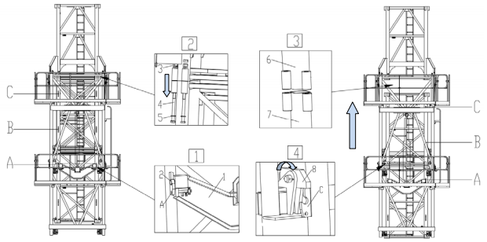
图 2.17-4 塔机顶升示意图一
将顶升横梁防脱销收回，将油缸活塞全部缩回，提起顶升横梁，重新使顶升横梁顶在向上一对踏步的圆弧槽内，防脱销插入，再次伸出油缸，将塔机上部结构再顶起略超过半个塔身节高度，此时塔身上方恰好又能装入一个塔身节的空间，将爬升架引进平台（2）上的标准节（1）拉进至塔身正上方，稍微缩回油缸，将新引进的标准节落在塔身顶部并对正，拆下引进轮。用 8 件高强度螺栓（每根高强度螺栓必须有两个螺母）将上、下标准节连接牢靠（预紧力矩 1600N·m）；
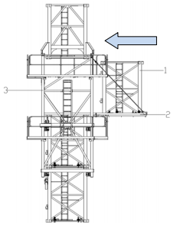
图 2.17-5 塔机顶升示意图二
销轴及防脱销收回后，继续缩回油缸，将特殊节落在新的塔身顶部上，并对正，用 8 件高强度螺栓将下支座与塔身连接牢靠（每根高强度螺栓必须有两个螺母），即完成一节标准节的加节工作。
（7）顶升作业注意事项
塔机最高处风速大于12m/s时，不得进行顶升作业。
塔机的爬升机构，其爬升作业时应确保爬升架上支承在塔身上的受力部位与塔身顶升支承部位应可靠定位和结合。并应及时查看顶升支承部位焊缝情况，若有异常情况应排除后才能继续进行爬升作业。
顶升过程中必须保证起重臂与引入标准节方向一致，并利用回转机构制动器将起重臂制动住，载重小车必须停靠在顶升配平位置。
若要连续加高几节标准节，则每加完一节后，用塔机自身起吊下一节标准节前，塔身4个主弦杆和特殊节必须有12个的螺栓连接，唯有在这种情况下，允许这12根螺栓每根只用一个螺母。
所加标准节上的踏步，必须与已有塔身节对正。
在特殊节与塔身没有用螺栓连接好之前，严禁起重臂回转、载重小车变幅和吊装作业。
在顶升过程中，若液压顶升系统出现异常，应立即停止顶升，收回油缸，将下支座落在塔身顶部，并用12件高强度螺栓将特殊节与塔身连接牢靠后，再排除液压系统的故障。
塔机加节达到所需工作高度（但不超过独立高度）后，应旋转起重臂至不同的角度，检查塔身各接头处、基础支脚处螺栓的拧紧问题（哪一根主弦杆位于平衡臂正下方时就把这根主弦杆从下到上的所有螺母拧紧，上述连接处均为双螺母防松）。
（8）防脱销装置的使用方法
防脱装置由两部分组成，一是顶升横梁上的插销，二是标准节踏步的防脱插销孔，其使用方法如下：
1）塔机开始顶升加节或降塔减节时，顶升横梁的销轴搁置在标准节的圆弧槽内，须将顶升横梁的防脱销插入标准节的防脱销孔内，且固定在前槽内。
2）在完成一个顶升步骤、顶升横梁要脱离标准节踏步时，须先将防脱销轴退出标准节防脱销孔，固定在后槽内。
注意：防脱销轴未退出标准节防脱销孔，启动顶升机构强行使顶升横梁脱离标准节踏步会损坏防脱销轴。
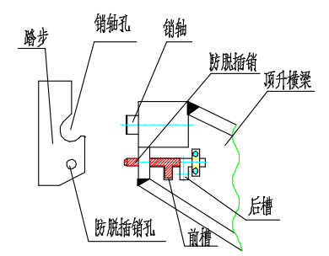
图 2.17-6 塔机顶升防脱示意图
（9）顶升后的收尾工作
1）顶升结束后利用套架制动块将顶升套架支承在塔身上，收回压缩升油缸。
2）顶升工作全面完成后可以半顶升套架下降到标准节底部或拆除顶升套架，以降低整个塔机的重心和减小迎风面积，沿海及其他风压较大的地区必须将顶升套架下降至塔机底部或拆除顶升套架。
3）顶升完毕后可将引进梁缩回下支座内或者拆除引进梁。以免吊钩在最小幅度工作时碰到。

检查要求

塔机安装完成后的试验

试运行前的检查
试验前准备：塔式起重机组立完毕后的试运转工作应由有关单位组成的试运转小组进行，待试运转鉴定合格并做好记录后，可进行下一步检验。
在试运转之前必须检查金属结构、各动力设备、传动机构、电气设备、安全装置、钢丝绳吊钩等是否完好，确认合格后才可进行试运转。检查内容还包括：
（1）金属机构是否有变形、缺损，焊缝是否有裂纹，螺栓是否上齐、拧紧。
（2）所有部件是否安装齐全，转动机构是否正常，转动时是否有异响。
（3）操作系统是否正常，动作是否准确，手柄是否扳动灵活。
（4）安全保护装置（限位器、行程开关等）是否安装齐全且能正常动作。
（5）常规检查：参考标准规范《起重机试验规范和程序》（GB/T 5905-2011）、《起重机械安全规程》（GB6067.1-2010）、《起重设备安装工程施工及验收规范》（GB50278-2010）。《通用塔式起重机》（GB/T14406-2011）。

静动载试验
起重机试运转分为空负荷、静负荷（含额定载荷）、动负荷试验三个部分。
安全保护装置必须齐全，主要包括起重力矩、起重量、起升高度、回转和幅度限制器及风速仪（在起重臂根部铰点高度超过50米时，应在顶部设置风速仪）。
(1)塔机进行空载时的静态试验及超载时静动态试验，调整好各安全装置。
塔机组装好检查合格后，应依次进行下列试验（每转移一个工地必须进行）。
(2)空载试验。各机构分别进行数次运行，然后再做三次综合动作运行，运行过程中各机构不得发生任何异常现象，各机构制动器、操作系统、控制系统、联锁装置及各限位器应动作准确、可靠，否则应及时排除故障。
(3)负荷试验。负荷运行前，必须在小幅度内吊1.1倍额定起重量，调整好起升制动器。在最大幅度处分别对应额定起重量的25%、50%、75%、100%进行试验。运行过程中不得发生任何异常现象，各机构制动器、操作系统、控制系统、联锁装置及各限位器应动作准确可靠。
（4）超载25%静态实验，空载试验合格后，进行静态超载试验。静态超载试验按下表所示：
表 2.18-1 XGT6015-8S1静载实验
项目  臂长（米） | 幅度I（米） | 吊重I（吨） | 幅度II（米） | 吊重II（吨）
60.0 | 15 | 10 | 60.0 | 1.775
在以上幅度I和幅度II，以最低安全速度将对应的吊重离地0.2米左右，记录下离地距离，保持十分钟，卸载后检查金属结构和焊缝质量情况及有无永久变形。
注意：静载试验不允许进行变幅和回转动作。
（5）超载动态试验（四倍率10%）
超载动态试验按下表所示：
表 2.18-2 XGT6015-8S1动载实验
项目  臂长（米） | 幅度I（米） | 吊重I（吨） | 幅度II（米） | 吊重II（吨）
60.0 | 15 | 8.8 | 60.0 | 1.562

在以上幅度I和幅度II处吊重如表中所示。对各机构对应的全程范围内进行3次动作，各机构应动作灵活，制动器动作可靠。机械及结构各部件无异常，连接无松动和破坏。调整好安全装置，然后进行塔吊顶升加节。

风险与应对措施

2.19.1危险因素辨识及评价
表2.19-1危险有害因素辨识及评价表

作业活动单元 | 活动  内容 |  | 可能存在的隐患 | 潜在事故  类型 | 危险、有害因素评价 |  |  |  |  |  | 危害  级别 | 风险等级类别及色标 | 现行法律法规 | 控制方法
 |  |  |  |  | 直接  判断 |  | D=LEC
 |  |  |  |  | 是 | 非 | L | E | C | D
垂直运输机械 | 一般规定 |  | 各类垂直运输机械的安装及拆卸，不由具备相应承包资质的专业人员进行，其工作程序未严格按照原机械图纸及说明书规定，并根据现场环境条件制定安全作业方案 | 起重伤害 |  |  | 0.5 | 10 | 40 | 200 | 3 | 较大风险 | 《建筑机械使用安全技术规程》《施工现场临时用电安全技术规范》《建设工程施工现场供用电安全规范》《建设工程施工现场消防安全技术规范》《重大危险源辨识》等。 | 1、施工方案 ；  2、中交二航局、建筑公司现行规章制度；  3、中交二航局、建筑公司安全操作规程；  4、对应风险等级的控制措施。
垂直运输机械 |  |  | 转移工地重新安装的垂直运输机械，在交付使用前，未按有关标准进行试验、检验并对各安全装置的可靠度及灵敏度进行测试 | 起重伤害 |  |  | 1 | 3 | 15 | 45 | 1 | 较小风险
垂直运输机械 |  |  | 起重机的基础不能承受工作状态的和非工作状态下的最大载荷，不满足起重机稳定性的要求 | 起重伤害 |  |  | 3 | 10 | 40 | 1200 | 4 | 重大风险
垂直运输机械 |  |  | 用不允许载人的施工升降机提升和降落过程中载人 | 起重伤害 |  |  | 1 | 3 | 15 | 45 | 1 | 较小风险
垂直运输机械 |  |  | 起重机司机及信号指挥人员未经专业培训、考核合格未取得有关部门颁发的操作证 | 起重伤害 |  |  | 3 | 6 | 7 | 126 | 2 | 一般风险
垂直运输机械 |  |  | 每班作业前，起重机司机未对制动器、钢丝绳及安全装置进行检查，各机构进行空载运转，发现不正常时，排除未及时 | 起重伤害 |  |  | 1 | 3 | 15 | 45 | 1 | 较小风险
垂直运输机械 |  |  | 起重机司机开机前，未鸣铃示警 | 起重伤害 |  |  | 1 | 3 | 15 | 45 | 1 | 较小风险
垂直运输机械 |  |  | 未按照垂直运输机械出厂说明书规定的技术性能、使用条件正确操作，超载作业或扩大使用范围 | 起重伤害 |  |  | 1 | 3 | 15 | 45 | 1 | 较小风险
垂直运输机械 |  |  | 起重机处于工作状态时，进行保养、维修及人工润滑作业。当需进行维修作业时，未在醒目位置挂警示牌 | 起重伤害 |  |  | 1 | 3 | 15 | 45 | 1 | 较小风险
垂直运输机械 |  |  | 作业中起重机司机擅自离开岗位或交给非本机的司机操作。工作结束后未将所有控制手柄扳至零位，断开主电源，锁好电箱 | 起重伤害 |  |  | 3 | 2 | 15 | 90 | 2 | 一般风险
垂直运输机械 |  |  | 维修更换零部件与原垂直运输机械零部件的材料、性能不同；外购件无材质、性能说明；材料代用降低原设计规定的要求；维修后，未按相关标准要求试验合格；机械维修资料未纳入该机设备档案 | 起重伤害 |  |  | 3 | 1 | 40 | 120 | 2 | 一般风险
垂直运输机械 | 塔式起重机 |  | 塔式起重机不是由取得生产许可证的专业生产厂生产的合格产品。使用塔式起重机除未进行日常检查、保养，未按规定进行正常使用时的常规检验 | 起重伤害 |  |  | 0.5 | 10 | 40 | 400 | 4 | 重大风险 | 《建筑机械使用安全技术规程》《施工现场临时用电安全技术规范》《建设工程施工现场供用电安全规范》《建设工程施工现场消防安全技术规范》《重大危险源辨识》等。 | 1、施工方案 ；  2、中交二航局、建筑公司现行规章制度；  3、中交二航局、建筑公司安全操作规程；  4、对应风险等级的控制措施。
垂直运输机械 |  |  | 安装及拆卸作业前，未认真研究作业方案，未按照架设程序分工负责，统一指挥 | 坍塌、起重伤害 |  |  | 3 | 6 | 7 | 126 | 2 | 一般风险
垂直运输机械 |  |  | 安装塔式起重机未保证安装过程中各种状态下的稳定性，未使用专用螺栓，随意代用 | 起重伤害 |  |  | 3 | 6 | 7 | 126 | 2 | 一般风险
垂直运输机械 |  |  | 用旋转塔身方法进行整体安装及拆卸时，未保证自身的稳定性。未详细规定架设程序与安全措施，未对主、副地锚的埋设位置、受力性能以及钢丝绳穿绕、起升机构制动等应进行检查，未排除塔式起重机旋转过程中障碍，塔式起重机旋转中途停机 | 起重伤害 |  |  | 3 | 6 | 7 | 126 | 2 | 一般风险
垂直运输机械 |  |  | 塔式起重机附墙杆件的布置和间隔，不合说明书的规定。当塔身与建筑物水平距离大于说明书规定时，未验算附着杆的稳定性，或重新设计、制作，并经技术部门确认，主管部门验收。在塔式起重机未拆卸至允许悬臂高度前，拆卸附墙杆件 | 起重伤害 |  |  | 3 | 3 | 40 | 360 | 4 | 重大风险
垂直运输机械 |  |  | 顶升作业时未遵守下列规定：即液压系统应空载运转，并检查和排净系统内的空气；应按说明书规定调整顶升套架滚轮与塔身标准节的间隙，使起重臂力矩与平衡臂力矩保持平衡符合说明书要求，并将回转机构制动住；顶升作业应随时监视液压系统压力及套架与标准节间的滚轮间隙。顶升过程中严禁起重机回转和其他作业；顶升作业应在白天进行，风力在四级及以上时必须立即停止，并应紧固上、下塔身连接螺栓 | 起重伤害 |  |  | 1 | 3 | 15 | 45 | 1 | 较小风险
垂直运输机械 |  |  | 塔机安装前没有进行全面的检查，并确认合格。 | 起重伤害 |  |  | 0.5 | 1 | 40 | 20 | 1 | 一般风险
垂直运输机械 |  |  | 安装前没有对基础进行验收。基础周围没有排水设施。 | 坍塌 |  |  | 1 | 3 | 40 | 120 | 2 | 一般风险
垂直运输机械 |  |  | 行走式塔式起重机的轨道及基础没有按使用说明书的要求进行设置。 | 起重伤害 |  |  | 0.5 | 6 | 15 | 45 | 1 | 较小风险
垂直运输机械 |  |  | 没有对内爬式塔机的建筑承载结构进行验算。 | 起重伤害 |  |  | 0.5 | 10 | 7 | 35 | 1 | 较小风险
垂直运输机械 |  |  | 附着装置的设置和自由端高度不符合使用说明书的规定 | 起重伤害 |  |  | 1 | 10 | 7 | 70 | 1 | 较小风险
垂直运输机械 |  |  | 当附着水平距离、附着间距等不满足使用说明书的要求时，没有进行设计计算、绘制制作图、编写相关说明。 | 起重伤害 |  |  | 0.2 | 10 | 7 | 14 | 1 | 较小风险
垂直运输机械 |  |  | 附着装置的构件和预埋件不是由原制造厂家或具有相应能力的企业制造。 | 起重伤害 |  |  | 0.5 | 10 | 7 | 35 | 1 | 较小风险
垂直运输机械 |  |  | 附着装置设计时，没有对支承处的建筑主体结构进行验算。 | 起重伤害 |  |  | 0.5 | 10 | 7 | 35 | 1 | 较小风险
垂直运输机械 |  |  | 塔机安装前没有根据专项施工方案对下列项目进行检查并确认合格：1、基础的位置、标高、尺寸，2、基础的隐蔽工程验收记录和混凝土强度报告等相关资料，3、安装辅助设备的基础、地基承载力、预埋件等，4、基础的排水设施。 | 起重伤害 |  |  | 0.2 | 10 | 100 | 200 | 3 | 较大风险
垂直运输机械 |  |  | 安装作业未按照专项方案要求实施。安装前未对安装作业人员进行安全技术交底。 | 起重伤害 |  |  | 3 | 1 | 40 | 120 | 2 | 一般风险
垂直运输机械 |  |  | 安装辅助设备就位后，没有对其机械和安全性能进行检验。 | 起重伤害等 |  |  | 1 | 1 | 40 | 40 | 1 | 较小风险
垂直运输机械 |  |  | 自升式塔式起重机的顶升加节不符合下列规定：1、顶升系统必须完好，2、结构件必须完好，3、顶升前，塔机下支座与顶升套架应可靠连接，4、顶升前，应保持顶升横梁搁置正确，5、顶升前，应将塔机配平。顶升过程中应确保塔机的平衡，6、顶升加节的顺序，应符合使用说明书的规定，7、顶升过程中，不应进行起升、回转、变幅等动作，8、顶升结束后，应将标准节与回转下支座可靠连接，9、塔机加节后需附着的，应按照先安装附着装置、后顶升加节的顺序进行，附着装置的位置和支撑点的强度应符合要求。 | 起重伤害 |  |  | 3 | 2 | 40 | 240 | 3 | 较大风险
垂直运输机械 | 塔式起重机 |  | 雨雪、浓雾天气没有停止安装作业。 | 起重伤害等 |  |  | 3 | 1 | 40 | 120 | 2 | 一般风险 | 《建筑机械使用安全技术规程》《施工现场临时用电安全技术规范》《建设工程施工现场供用电安全规范》《建设工程施工现场消防安全技术规范》《重大危险源辨识》等。 | 1、施工方案 ；  2、中交二航局、建筑公司现行规章制度；  3、中交二航局、建筑公司安全操作规程；  4、对应风险等级的控制措施。
垂直运输机械 |  |  | 安装时塔机最高处的风速不符合使用说明书的要求，或者大于12m/s。 | 起重伤害 |  |  | 1 | 1 | 40 | 40 | 1 | 较小风险
垂直运输机械 |  |  | 当需要在夜间进行安装作业时，没有保证提供足够的照明。 | 起重伤害 |  |  | 1 | 1 | 40 | 40 | 1 | 较小风险
垂直运输机械 |  |  | 当遇特殊情况安装作业不能连续进行时，没有将已安装的部位固定牢靠并达到安全状态。 | 物体打击 |  |  | 1 | 1 | 40 | 40 | 1 | 较小风险
垂直运输机械 |  |  | 塔机的安全装置不齐全，没有按程序进行调试合格。 | 起重伤害 |  |  | 1 | 10 | 15 | 150 | 2 | 一般风险
垂直运输机械 |  |  | 连接件及防松脱件用其它代用品代用。 | 起重伤害等 |  |  | 0.5 | 10 | 40 | 200 | 3 | 较大风险
垂直运输机械 |  |  | 连接件及防松脱件没有用扭力扳手或专用工具紧固连接螺栓。 | 起重伤害等 |  |  | 1 | 10 | 15 | 150 | 2 | 一般风险
垂直运输机械 |  |  | 安装单位自检合格后，没有委托有资质的检验检测机构检测合格。 | 起重伤害等 |  |  | 1 | 1 | 40 | 40 | 1 | 较小风险
垂直运输机械 |  |  | 经自检、检测合格后，没有由总承包单位组织出租、安装、使用、监理等单位验收合格。 | 起重伤害等 |  |  | 1 | 1 | 40 | 40 | 1 | 较小风险
垂直运输机械 |  |  | 塔机停用6个月以上的，没有重新进行验收。 | 起重伤害 |  |  | 1 | 1 | 40 | 40 | 1 | 较小风险
垂直运输机械 |  |  | 当遇特殊情况拆卸作业不能继续时，没有采取措施保证塔机处于安全状态。 | 起重伤害等 |  |  | 1 | 1 | 40 | 40 | 1 | 较小风险
垂直运输机械 |  |  | 当用于拆卸作业的辅助设备设置在建筑物上时，没有对辅助起重设备的安全性及建筑物的承载能力等进行验算 | 物体打击等 |  |  | 1 | 1 | 40 | 40 | 1 | 较小风险
垂直运输机械 |  |  | 拆除作业未按照专项方案要求实施。拆除前未对安装作业人员进行安全技术交底。 | 机械伤害等 |  |  | 1 | 1 | 40 | 40 | 1 | 较小风险
垂直运输机械 |  |  | 拆除辅助设备就位后，没有对其机械和安全性能进行检验。 | 机械伤害等 |  |  | 1 | 1 | 40 | 40 | 1 | 较小风险
垂直运输机械 |  |  | 雨雪、浓雾天气没有停止拆除作业。 | 起重伤害等 |  |  | 1 | 1 | 15 | 15 | 1 | 较小风险
垂直运输机械 |  |  | 拆除时塔机最高处的风速不符合使用说明书的要求，或者大于12m/s。 | 起重伤害等 |  |  | 3 | 1 | 40 | 120 | 2 | 较大风险
垂直运输机械 |  |  | 当遇特殊情况拆除作业不能连续进行时，没有将已安装的部位固定牢靠并达到安全状态。 | 物体打击等 |  |  | 1 | 1 | 15 | 15 | 1 | 较小风险
垂直运输机械 |  |  | 附着式塔机没有明确附着装置的拆卸顺序和方法。 | 起重伤害等 |  |  | 1 | 1 | 40 | 40 | 1 | 较小风险
垂直运输机械 |  |  | 自升式塔机每次降节前，没有检查顶升系统和附着装置的连接等。 | 起重伤害等 |  |  | 1 | 1 | 40 | 40 | 1 | 较小风险
垂直运输机械 |  |  | 拆卸时没有按照先降节，后拆除附着装置的顺序施工。 | 起重伤害等 |  |  | 1 | 1 | 40 | 40 | 1 | 较小风险
垂直运输机械 |  |  | 塔式起重机未按照现行国家标准《塔式起重机安全规程》GB5144及说明书规定，安装起重力矩限制器、起重量限制器、幅度限制器、起升高度限制器、回转限制器、行走限位开关及夹轨器等安全装置 | 起重伤害 |  |  | 3 | 6 | 7 | 126 | 2 | 一般风险
垂直运输机械 |  |  | 塔式起重机作业前，应检查轨道及清理障碍物；检查金属结构、连接螺栓及钢丝绳磨损情况；送电前，各控制器手柄应在零位，空载运转，试验各机构及安全装置并确认正常。 | 起重伤害 |  |  | 3 | 6 | 7 | 126 | 2 | 一般风险
垂直运输机械 |  |  | 塔式起重机作业时超载、斜拉和起吊埋在地下等不明重量的物件 | 起重伤害 |  |  | 3 | 6 | 7 | 126 | 2 | 一般风险
垂直运输机械 |  |  | 吊运散装物件时，未制作专用吊笼或容器。吊笼或容器在使用前未按允许承载能力的两倍荷载进行试验，使用中未定期进行检查 | 起重伤害、物体打击 |  |  | 3 | 6 | 7 | 126 | 2 | 一般风险
垂直运输机械 |  |  | 吊运多根钢管、钢筋等细长材料时，未确认吊索绑扎牢靠 | 起重伤害、物体打击 |  |  | 3 | 6 | 7 | 126 | 2 | 一般风险
垂直运输机械 |  |  | 两台及两台以上塔式起重机之间的（包括吊物）的距离小于2m。当不能满足要求时，未采取调整相临塔式起重机的工作高度、加设行程限位、回转限位装置等措施，未制定交叉作业的操作规程； | 起重伤害 |  |  | 3 | 3 | 15 | 135 | 2 | 一般风险
垂直运输机械 |  |  | 塔式起重机在弯道上进行吊装作业或吊物行走 | 起重伤害 |  |  | 1 | 3 | 15 | 45 | 1 | 较小风险
垂直运输机械 |  |  | 轨道式塔式起重机的供电电缆拖地行走；沿塔身垂直悬挂的电缆，未使用不被电缆自重拉伤和磨损的可靠装置悬挂 | 起重伤害 |  |  | 1 | 6 | 7 | 42 | 1 | 较小风险
垂直运输机械 |  |  | 作业完毕，塔式起重机未停放在轨道中间位置，起重臂未转到顺风方向，未松开回转制动器，起重小车及平衡重未置于非工作状态 | 起重伤害 |  |  | 1 | 6 | 7 | 42 | 1 | 较小风险
起重吊装 | 一般规定 | 参加起重吊装作业人员,包括司机、起重工、信号指挥、电焊工等未经专业培训考核取得合格证、未经体检进行高空作业 |  | 起重伤害 |  |  | 3 | 6 | 7 | 126 | 1 | 较大风险 | 《建筑机械使用安全技术规程》《施工现场临时用电安全技术规范》《建设工程施工现场供用电安全规范》《建设工程施工现场消防安全技术规范》《重大危险源辨识》等。 | 1、施工方案 ；  2、中交二航局、建筑公司现行规章制度；  3、中交二航局、建筑公司安全操作规程；  4、对应风险等级的控制措施。
起重吊装 | 一般规定 | 起重吊装作业前未详细勘察现场，未按照工程特点及作业环境编制专项施工方案，未经企业技术负责人审批 |  | 起重伤害 |  |  | 1 | 6 | 40 | 240 | 3 | 较大风险
起重吊装 | 一般规定 | 起重机械进入现场后未经检查验收，重新组装的起重机械未按规定进行试运转，未对各种安全装置进行灵敏度可靠度的测试。扒杆按方案组装后未经试吊检验 |  | 起重伤害 |  |  | 3 | 3 | 3 | 27 | 1 | 较小风险
起重吊装 | 一般规定 | 汽车式起重机未按规定进行定期的维修保养，未每年定期进行运转试验 |  | 起重伤害 |  |  | 3 | 3 | 3 | 27 | 1 | 较小风险
起重吊装 | 一般规定 | 起重吊装索具吊具使用前未按施工方案设计要求进行逐件检查验收 |  | 起重伤害 |  |  | 3 | 3 | 3 | 27 | 1 | 较小风险
起重吊装 | 一般规定 | 起重机运行道路未进行检查，达不到地耐力要求时未采用路基箱等铺垫措施 |  | 起重伤害 |  |  | 3 | 3 | 3 | 27 | 1 | 较小风险
起重吊装 | 一般规定 | 起重吊装各种防护措施用料、脚手架的搭设以及危险作业区的围圈等准备工作不符合方案要求 |  | 起重伤害 |  |  | 3 | 3 | 7 | 126 | 2 | 一般风险
起重吊装 | 一般规定 | 起重吊装作业前未进行安全技术交底 |  | 起重伤害 |  |  | 1 | 3 | 7 | 21 | 1 | 较小风险
起重吊装 | 一般规定 | 当进行高处吊装作业或司机不能清楚地看到作业地点或信号时，未设置信号传递人员。 |  | 起重伤害 |  |  | 1 | 3 | 7 | 21 | 1 | 较小风险
起重吊装 | 一般规定 | 起重吊装高处作业人员未佩带工具袋，随意抛掷物品 |  | 起重伤害 |  |  | 1 | 3 | 15 | 45 | 1 | 较小风险
起重吊装 | 一般规定 | 起重吊装钢丝绳允许拉力安全系数不符合规范要求 |  | 起重伤害 |  |  | 1 | 10 | 7 | 70 | 1 | 较小风险
起重吊装 | 索具设备 | 钢丝绳的连接强度小于其破断拉力的80%；当采用绳卡连接时，未按照钢丝绳直径选用绳卡规格及数量，绳卡压板未在钢丝绳长头一边，当采用编结连接时，编结长度小于钢丝绳直径的15倍，小于300mm |  | 起重伤害 |  |  | 1 | 10 | 7 | 70 | 1 | 较小风险 | 《建筑机械使用安全技术规程》《施工现场临时用电安全技术规范》《建设工程施工现场供用电安全规范》《建设工程施工现场消防安全技术规范》《重大危险源辨识》等。 | 1、施工方案 ；  2、中交二航局、建筑公司现行规章制度；  3、中交二航局、建筑公司安全操作规程；  4、对应风险等级的控制措施。
起重吊装 | 索具设备 | 钢丝绳出现磨损断丝时，未减载使用，当磨损断丝达到报废标准时，未及时更换合格钢丝绳 |  | 起重伤害 |  |  | 1 | 10 | 7 | 70 | 1 | 较小风险
起重吊装 | 索具设备 | 未根据构件的重量、长度及吊点合理制作吊索 |  | 起重伤害 |  |  | 1 | 10 | 7 | 70 | 1 | 较小风险
起重吊装 | 索具设备 | 吊具（铁扁担）的设计制作无足够的强度及刚度，吊索受力不均匀 |  | 起重伤害 |  |  | 1 | 10 | 7 | 70 | 1 | 较小风险
起重吊装 | 索具设备 | 未正确使用吊钩，使用焊接钩、钢筋钩，当吊钩挂绳断面处磨损超过高度10%时未及时报废。 |  | 起重伤害 |  |  | 1 | 10 | 7 | 70 | 1 | 较小风险
起重吊装 | 索具设备 | 未按照钢丝绳直径及工作类型选用滑车，滑车直径与钢丝绳直径比值小于15 |  | 起重伤害 |  |  | 1 | 10 | 7 | 70 | 1 | 较小风险
起重吊装 | 索具设备 | 千斤顶底部未放平，未在底部及顶部加垫木板 |  | 起重伤害 |  |  | 1 | 10 | 7 | 70 | 1 | 较小风险
起重吊装 | 索具设备 | 千斤顶超负荷使用，顶升高度超过活塞的标志线或活塞总高度的3/4 |  | 起重伤害 |  |  | 1 | 10 | 7 | 70 | 1 | 较小风险
起重吊装 | 索具设备 | 多台千斤顶联合使用时，未采用同一型号千斤顶，各千斤顶不同步，有的千斤顶的起升能力小于计算承载力的1.2倍 |  | 起重伤害 |  |  | 1 | 10 | 7 | 70 | 1 | 较小风险
起重吊装 | 索具设备 | 顶升过程中未随构件的升高及时用枕木垫牢 |  | 起重伤害 |  |  | 1 | 10 | 7 | 70 | 1 | 较小风险
起重吊装 | 索具设备 | 用手拉葫芦前未空载检查，挂上重物后未慢慢拉动进行负荷检查 |  | 起重伤害 |  |  | 1 | 10 | 7 | 70 | 1 | 较小风险
起重吊装 | 索具设备 | 手拉葫芦拉链方向与链轮不一致，拉动速度不均匀，拉不动时未查明原因采取增加人数强拉的方法 |  | 起重伤害 |  |  | 1 | 10 | 7 | 70 | 1 | 较小风险
起重吊装 | 索具设备 | 手拉葫芦起重中途停止时间较长时，未将手拉小链拴在链轮的大链上 |  | 起重伤害 |  |  | 1 | 10 | 7 | 70 | 1 | 较小风险
起重吊装 | 索具设备 | 手搬葫芦钢丝绳未选用钢芯钢丝绳，有扭结、接头 |  | 起重伤害 |  |  | 1 | 10 | 7 | 70 | 1 | 较小风险
起重吊装 | 索具设备 | 采用加长搬把手柄的方法操作 |  | 起重伤害 |  |  | 1 | 10 | 7 | 70 | 1 | 较小风险
起重吊装 | 索具设备 | 当使用牵拉重物的手搬葫芦用于载人的吊篮时，其载重能力未降为额载荷的1/3，未加装自锁夹钳装置 |  | 起重伤害 |  |  | 1 | 10 | 7 | 70 | 1 | 较小风险
起重吊装 | 索具设备 | 绞磨未与地锚连接牢固，受力后倾斜和悬空，起重钢丝绳在卷筒上缠绕少于4圈，工作时，未设专人拉紧卷筒后面绳头 |  | 起重伤害 |  |  | 1 | 6 | 7 | 42 | 1 | 较小风险
起重吊装 | 索具设备 | 绞磨未装设制动器，当绞磨暂时停止转动时未用制动器锁住，推杠人员随意离开 |  | 起重伤害 |  |  | 1 | 6 | 7 | 42 | 1 | 较小风险
起重吊装 | 索具设备 | 松弛起重绳时，为采用推杠反方向旋转控制，采用松后尾拉绳的方法 |  | 起重伤害 |  |  | 1 | 6 | 7 | 42 | 1 | 较小风险
起重吊装 | 索具设备 | 地锚埋设的地面被水浸泡 |  | 起重伤害 |  |  | 1 | 6 | 7 | 42 | 1 | 较小风险
起重吊装 | 索具设备 | 木质地锚未选用落叶松、杉木等坚实木料，使用质脆或腐朽木料。埋设前未涂刷防腐油，未在钢丝绳捆绑处加钢管和角钢保护 |  | 起重伤害 |  |  | 3 | 6 | 7 | 126 | 2 | 一般风险
起重吊装 | 索具设备 | 重要地锚或旧有地锚使用前未经试拉确认 |  | 起重伤害 |  |  | 1 | 6 | 7 | 42 | 1 | 较小风险
起重吊装 | 起重机吊装作业 | 当采用一个吊点起吊时，吊点未选择在构件重心以上，未使吊点与构件重心的连线和构件的横截面呈垂直 |  | 起重伤害 |  |  | 1 | 10 | 7 | 70 | 1 | 较小风险 | 《建筑机械使用安全技术规程》《施工现场临时用电安全技术规范》《建设工程施工现场供用电安全规范》《建设工程施工现场消防安全技术规范》《重大危险源辨识》等。 | 1、施工方案 ；  2、中交二航局、建筑公司现行规章制度；  3、中交二航局、建筑公司安全操作规程；  4、对应风险等级的控制措施。
起重吊装 | 起重机吊装作业 | 当采用多个吊点起吊时，未使各吊点吊索拉力的合力作用点置于构件的重心以上，未使各吊索的汇交点（起重机的吊钩位置）与构件重心的连线和构件的支座面垂直 |  | 起重伤害 |  |  | 1 | 10 | 7 | 70 | 1 | 较小风险
起重吊装 | 起重机吊装作业 | 未根据建筑工程结构的跨度、吊装高度、构件重量以及作业条件和现有起重机类型、起重机的起重量、起升高度、工作半径、起重臂长度等工作参数选择起重机 |  | 起重伤害 |  |  | 1 | 10 | 7 | 70 | 1 | 较小风险
起重吊装 | 起重机吊装作业 | 履带式起重机运到现场组装起重臂杆时，未将臂杆放置在枕木架上进行螺栓连接和穿绕钢丝绳作业 |  | 起重伤害 |  |  | 3 | 6 | 3 | 54 | 1 | 较小风险
起重吊装 | 起重机吊装作业 | 履带式起重机未按照现行国家标准《起重机械安全规程》GB6067和该机说明书的规定安装幅度指示器、超高限位器、力矩限制器等安全装置 |  | 起重伤害 |  |  | 3 | 10 | 3 | 90 | 2 | 一般风险
起重吊装 | 起重机吊装作业 | 履带式起重机工作前未先空载运行检查，未检查各安全装置的灵敏可靠性。起吊进行试吊检验 |  | 起重伤害 |  |  | 3 | 3 | 3 | 27 | 1 | 较小风险
起重吊装 | 起重机吊装作业 | 当履带式起重机接近满负荷作业时，起重臂杆与履带呈垂直方位；当起重机吊物做短距离行走时，吊重超过额定起重量的70%，吊物没有位于行车的正前方 |  | 起重伤害 |  |  | 3 | 3 | 7 | 63 | 1 | 较小风险
起重吊装 | 起重机吊装作业 | 履带式起重机采用双机抬吊作业时，未选用起重性能相似的起重机进行，单机的起吊载荷超过额定载荷的80%。两机吊索在作业中未保持竖直，未同步吊起载荷和同步落位 |  | 起重伤害 |  |  | 3 | 3 | 7 | 63 | 1 | 较小风险
起重吊装 | 起重机吊装作业 | 汽车、轮胎式起重机作业前未全部伸出支腿，未采用方木或铁板垫实，未调整水平度，未锁牢定位销 |  | 起重伤害 |  |  | 3 | 3 | 7 | 63 | 1 | 较小风险
起重吊装 | 起重机吊装作业 | 汽车、轮胎式起重机吊装作业时，汽车驾驶室内有人，重物超越驾驶室上方，在车前区吊装 |  | 起重伤害 |  |  | 3 | 3 | 7 | 63 | 1 | 较小风险
起重吊装 | 起重机吊装作业 | 汽车、轮胎式起重机作业时，重物未垂直起吊，进行侧拉，臂杆吊物回转时动作过快 |  | 起重伤害 |  |  | 3 | 3 | 7 | 63 | 1 | 较小风险
起重吊装 | 起重机吊装作业 | 汽车、轮胎式起重机吊物下降时为采用动力控制，下降停止前未减速，采用紧急制动 |  | 起重伤害 |  |  | 3 | 3 | 7 | 63 | 1 | 较小风险
起重吊装 | 起重机吊装作业 | 当采用汽车、轮胎式起重臂杆的付杆作业时，付杆由原来叠放位置转向调直后，为确认付杆与主杆之间的连接定位销是否锁牢 |  | 起重伤害 |  |  | 3 | 3 | 7 | 63 | 1 | 较小风险
起重吊装 | 起重机吊装作业 | 汽车、轮胎式起重机的安全装置未按规定装设力矩限制器、超高限位器等安全装置，未装设偏斜调整和显示装置 |  | 起重伤害 |  |  | 3 | 10 | 3 | 90 | 2 | 一般风险
起重吊装 | 起重机吊装作业 | 汽车、轮胎式起重机行驶时，人员在底盘走台上站立或蹲坐，随意堆放物件 |  | 交通事故、物体打击 |  |  | 3 | 3 | 15 | 135 | 2 | 一般风险
施工机具 | 焊接设备 | 电焊机露天放置无防雨设施。每台电焊机无专用开关箱，未使用断路器控制，一次侧未装设漏电保护器，二次侧未装设空载降压装置。焊机外壳未与PE线相连接 |  | 触电 |  |  | 3 | 6 | 7 | 126 | 2 | 一般风险 | 《建筑机械使用安全技术规程》《建筑工程安全技术规范》《建筑施工高处作业安全技术规范》《建设工程施工现场消防安全技术规范》《施工现场临时用电安全技术规范》《重大危险源辨识》等。 | 1、施工方案 ；  2、中交二航局、建筑公司现行规章制度；  3、中交二航局、建筑公司安全操作规程；  4、对应风险等级的控制措施。
施工机具 | 焊接设备 | 电焊机二次侧进行接地（接零）时，未将二次线圈与工件相接的一端接地（接零），而是将二次线圈与焊钳相接的一端接地（接零） |  | 触电 |  |  | 3 | 6 | 7 | 126 | 2 | 一般风险
施工机具 | 焊接设备 | 一次侧电源线长度超过5m，拖地，与焊机接线柱连接牢固，接线柱上部无防护罩 |  | 触电 |  |  | 3 | 6 | 7 | 126 | 2 | 一般风险
施工机具 | 焊接设备 | 焊接电缆未使用防水橡皮护套多股铜芯软电缆，有接头，电缆经过通道和易受损伤场所时未采取保护措施。使用脚手架、金属栏杆、钢筋等金属物搭接代替导线使用 |  | 触电 |  |  | 3 | 6 | 7 | 126 | 2 | 一般风险
施工机具 | 焊接设备 | 焊钳未采用合格产品，手柄无良好的绝缘和隔热性能，与电缆连接不牢靠。使用自制简易焊钳 |  | 触电 |  |  | 3 | 6 | 7 | 126 | 2 | 一般风险
施工机具 | 焊接设备 | 焊工必须未培训合格持证操作，未按规定穿工作服、绝缘鞋、戴手套及面罩 |  | 触电 |  |  | 3 | 6 | 7 | 126 | 2 | 一般风险
施工机具 | 焊接设备 | 焊接场所通风不好，有易燃、易爆物，未采取防护措施 |  | 火灾、爆炸 |  |  | 3 | 6 | 7 | 126 | 2 | 一般风险
施工机具 | 焊接设备 | 焊修其它机电设备时未首先分断该机电设备的电源，未暂时拆除该机电设备的PE线 |  | 触电 |  |  | 1 | 6 | 7 | 42 | 1 | 较小风险
施工机具 | 焊接设备 | 下列作业情况未先分断电源：即改变焊机接头；更换焊件、改接二次回路；焊机转移作业地点；焊机检修；暂停工作或下班时 |  | 触电 |  |  | 3 | 6 | 7 | 126 | 2 | 一般风险
施工机具 | 焊接设备 | 氧气瓶无防护圈和安全帽，瓶阀粘有油脂。场内搬运未采用专门抬架或小推车，采用肩扛、高处滑下、地面滚动等方法搬运 |  | 爆炸 |  |  | 3 | 3 | 7 | 63 | 1 | 较小风险
施工机具 | 焊接设备 | 氧气瓶和其它可燃气瓶（如乙炔、液化石油等）同车运输和在一起存放 |  | 爆炸 |  |  | 3 | 3 | 7 | 63 | 1 | 较小风险
施工机具 | 焊接设备 | 氧气瓶距明火小于10m，瓶内气体全部用尽，未留有0.1Mpa以上的余压 |  | 爆炸 |  |  | 3 | 6 | 7 | 126 | 2 | 一般风险
施工机具 | 焊接设备 | 夏季无防止爆晒，冬季当瓶阀、减压器、回火防止器发生冻结时用火焰烘烤 |  | 爆炸 |  |  | 3 | 3 | 7 | 63 | 1 | 较小风险
施工机具 | 焊接设备 | 气焊作业未使用乙炔瓶，使用浮筒式乙炔罐 |  | 爆炸 |  |  | 3 | 3 | 7 | 63 | 1 | 较小风险
施工机具 | 焊接设备 | 乙炔瓶存放和使用卧放 |  | 爆炸 |  |  | 3 | 3 | 7 | 63 | 1 | 较小风险
施工机具 | 焊接设备 | 乙炔瓶的环境温度超过40℃，夏季未防止爆晒，冬季发生冻结时，未采用温水解冻 |  | 爆炸 |  |  | 3 | 3 | 7 | 63 | 1 | 较小风险
施工机具 | 焊接设备 | 气焊、气割未使用专用胶管，通入其它气体和液体，两根胶管得混用 |  | 爆炸 |  |  | 3 | 3 | 7 | 63 | 2 | 较小风险
施工机具 | 焊接设备 | 胶管两端未卡紧，有漏气，出现折裂未及时更换，胶管接触油脂 |  | 爆炸 |  |  | 3 | 3 | 7 | 63 | 1 | 较小风险
施工机具 | 焊接设备 | 操作中发生胶管燃烧时，未首先确定哪根胶管，然后折叠、断气通路、关闭阀门 |  | 爆炸 |  |  | 3 | 3 | 7 | 63 | 1 | 较小风险
施工机具 | 焊接设备 | 氧气瓶和乙炔瓶未装减压器，使用前未进行检查，有松动、漏气、油污等。工作结束时未先关闭瓶阀，放掉余气，表针回零位，卸表妥善保管 |  | 爆炸 |  |  | 3 | 6 | 7 | 126 | 2 | 一般风险
施工机具 | 焊接设备 | 乙炔瓶未安装回火防止器。当使用水封式回火防止器时，未经常检查水位，每天更换清水，检查泄压装置保持灵活完好；当使用干式回火防止器时，未经常检查灭火管具 |  | 爆炸 |  |  | 3 | 6 | 7 | 126 | 2 | 一般风险
施工机具 | 焊接设备 | 气焊设备在容器、管道的焊补工作不符合下列规定：即凡可以拆卸的，应进行拆卸，移到安全区域作业；设备管道停工后，应用盲板截断与其相连接的其它出入管道；动火前，容器、管道必须彻底置换清洗；采用置换清洗时，应不断地从设备管道内外的不同地点采取空气样品检验，对置换后的结果，必须以化学分析报告为准；动火焊补时，应打开设备管道所有人孔、清扫孔等孔盖；进入设备管道内采用气焊作业时，点燃和熄灭焊枪均应在设备外部进行 |  | 爆炸 |  |  | 3 | 3 | 7 | 63 | 1 | 较小风险
焊接切割 | 焊接  切割 | 焊接和切割区域未设置警告标志 |  | 灼烫 |  |  | 6 | 6 | 1 | 36 | 1 | 较小风险 | 《施工现场临时用电安全技术规范》《建设工程施工现场供用电安全规范》《建设工程施工现场消防安全技术规范》《重大危险源辨识》等。 | 1、施工方案 ；  2、中交二航局、建筑公司现行规章制度；  3、中交二航局、建筑公司安全操作规程；  4、对应风险等级的控制措施。。
焊接切割 | 焊接  切割 | 焊接和切割未采用不可燃或耐火屏板(或屏罩)加以隔离保护（防止作业人员或邻近区域的其它人员受到） |  | 火灾等 |  |  | 6 | 6 | 1 | 36 | 1 | 较小风险
焊接切割 | 焊接  切割 | 作业人员在观察电弧时，未使用带有滤光镜的头罩或手持面罩，或佩戴安全镜、护目镜或其它合适的眼镜。 |  | 灼烫 |  |  | 3 | 6 | 3 | 54 | 1 | 较小风险
焊接切割 | 焊接  切割 | 焊工和切割工没有佩戴耐火的防护手套 |  | 灼烫 |  |  | 3 | 6 | 3 | 54 | 1 | 较小风险
焊接切割 | 焊接  切割 | 焊接、切割作业场所通风条件不良。 |  | 中毒和窒息 |  |  | 3 | 6 | 7 | 126 | 2 | 一般风险
焊接切割 | 焊接  切割 | 焊接、切割作业场所未配备灭火器 |  | 火灾等 |  |  | 6 | 6 | 1 | 36 | 1 | 较小风险
焊接切割 | 焊接  切割 | 建筑结构或材料中的易燃物距焊接或切割作业点10米以内时，未设置火灾警戒人员。 |  | 火灾等 |  |  | 3 | 6 | 15 | 270 | 3 | 较大风险
焊接切割 | 焊接  切割 | 焊接或切割装有易燃物的容器时，没有经检查批准就进行作业。 |  | 容器爆炸 |  |  | 1 | 6 | 15 | 90 | 2 | 一般风险
焊接切割 | 焊接  切割 | 封闭空间内焊接切割作业没有通风，没有进行有害气体含量检测。 |  | 中毒或窒息 |  |  | 6 | 6 | 7 | 252 | 3 | 较大风险
焊接切割 | 焊接  切割 | 氧气瓶、气瓶阀、接头、减压阀、软管及设备没有与油、脂及其它可燃物或爆炸物相隔离 |  | 火灾等 |  |  | 1 | 10 | 7 | 70 | 1 | 较小风险
焊接切割 | 焊接  切割 | 存在用氧气代替压缩空气使用的现象 |  | 容器爆炸 |  |  | 3 | 6 | 7 | 126 | 2 | 一般风险
焊接切割 | 焊接  切割 | 软管存在泄漏、烧坏、磨损、老化或有其它缺陷。 |  | 火灾 |  |  | 1 | 6 | 7 | 42 | 1 | 较小风险
焊接切割 | 焊接  切割 | 气瓶仪表损坏（减压阀、回火阀等） |  | 容器爆炸 |  |  | 1 | 6 | 7 | 42 | 1 | 较小风险
焊接切割 | 焊接  切割 | 气瓶瓶帽、手轮、防震胶圈等损坏 |  | 容器爆炸 |  |  | 1 | 6 | 7 | 42 | 1 | 较小风险
焊接切割 | 焊接  切割 | 高温时，气瓶无防暴晒措施。 |  | 容器爆炸 |  |  | 1 | 3 | 7 | 21 | 1 | 较小风险 | 《施工现场临时用电安全技术规范》《建设工程施工现场供用电安全规范》《建设工程施工现场消防安全技术规范》《重大危险源辨识》等。 | 1、施工方案 ；  2、中交二航局、建筑公司现行规章制度；  3、中交二航局、建筑公司安全操作规程；  4、对应风险等级的控制措施。
焊接切割 | 焊接  切割 | 气瓶距离明火距离小于10m。 |  | 容器爆炸 |  |  | 1 | 6 | 7 | 42 | 1 | 较小风险
焊接切割 | 焊接  切割 | 气瓶未进行定期检查。 |  | 容器爆炸 |  |  | 6 | 6 | 7 | 252 | 3 | 较大风险
焊接切割 | 焊接  切割 | 气瓶作为滚动支架或支撑重物的托架。 |  | 容器爆炸 |  |  | 1 | 3 | 7 | 21 | 1 | 较小风险
焊接切割 | 焊接  切割 | 气瓶在使用后放空，没有留有不小于98～196kPa表压的余气。 |  | 容器爆炸 |  |  | 3 | 3 | 7 | 63 | 1 | 较小风险
焊接切割 | 焊接  切割 | 当气瓶冻住时，在阀门或阀门保护帽下面用撬杠撬动气瓶松动，没有使用40℃以下温水解冻。 |  | 容器爆炸 |  |  | 6 | 3 | 7 | 126 | 2 | 一般风险
焊接切割 | 焊接  切割 | 气瓶未直立安放牢固（乙炔瓶禁止卧放或倾倒）。 |  | 容器爆炸 |  |  | 10 | 6 | 3 | 180 | 3 | 较大风险
焊接切割 | 焊接  切割 | 氧气瓶、乙炔瓶未分开存放 |  | 火灾 |  |  | 10 | 6 | 3 | 180 | 3 | 较大风险
焊接切割 | 焊接  切割 | 氧气瓶、乙炔瓶存放处无禁火标志，未配备消防器材。 |  | 火灾 |  |  | 6 | 10 | 3 | 180 | 3 | 较大风险
焊接切割 | 焊接  切割 | 满瓶、空瓶未分开放置 |  | 火灾 |  |  | 6 | 10 | 3 | 180 | 3 | 较大风险
焊接切割 | 焊接  切割 | 氧气瓶、乙炔瓶间距不足5m以上 |  | 火灾 |  |  | 6 | 6 | 3 | 108 | 2 | 一般风险
表9.1-2作业条件评价法危险性等级划分标准
D值区间 | 风险等级 | 备注
D>320 | 重大风险
320≥D>160 | 较大风险
160≥D>70 | 一般风险
D≤70 | 较小风险
重大风险由公司组织分子公司、项目部共同管控，公司重点监督检查；较大风险分子公司组织项目部共同管控，分子公司重点监督检查；一般风险由项目部管控；较小风险由班组管控。

2.15.1针对较大风险和重大分险编制施工安全风险控制措施
序号 | 风险类别 | 风险名称 | 可能存在的隐患 | 风险等级 | 拟采用的安全管控措施 | 实施人员 | 实施结果
1 | 施工作业 | 起重伤害 | 起重机的基础不能承受工作状态的和非工作状态下的最大载荷，不满足起重机稳定性的要求。 |  | C 、d、f,塔式起重机基础持力须进行地耐力验证，利用工程桩须报请设计院复核。 | 公司视频检查/项目部专职安全员
1 | 施工作业 | 起重伤害 | 塔式起重机不是由取得生产许可证的专业生产厂生产的合格产品。使用塔式起重机除未进行日常检查、保养，未按规定进行正常使用时的常规检验。 |  | C 、d、f,公司集采，到场核验出厂合格证、随机维保台账和日常检查台账是否正常。 | 公司视频检查/项目部专职安全员
1 | 施工作业 | 起重伤害 | 塔式起重机附墙杆件的布置和间隔，不合说明书的规定。当塔身与建筑物水平距离大于说明书规定时，未验算附着杆的稳定性，或重新设计、制作，并经技术部门确认，主管部门验收。在塔式起重机未拆卸至允许悬臂高度前，拆卸附墙杆件。 |  | C 、d、f,严格安装方案报审，严格按方案实施，严格按方案验收，未验收合格不得使用，并挂牌公示。 | 公司视频检查/项目部专职安全员
1 | 施工作业 | 起重伤害 | 各类垂直运输机械的安装及拆卸，不由具备相应承包资质的专业人员进行，其工作程序未严格按照原机械图纸及说明书规定，并根据现场环境条件制定安全作业方案。 |  | C 、d、f | 建筑公司视频检查/项目部专职安全员
1 | 施工作业 | 起重伤害 | 塔机安装前没有根据专项施工方案对下列项目进行检查并确认合格：1、基础的位置、标高、尺寸，2、基础的隐蔽工程验收记录和混凝土强度报告等相关资料，3、安装辅助设备的基础、地基承载力、预埋件等，4、基础的排水设施。 |  | C 、d、f | 建筑公司视频检查/项目部专职安全员
1 | 施工作业 | 起重伤害 | 自升式塔式起重机的顶升加节不符合下列规定：1、顶升系统必须完好，2、结构件必须完好，3、顶升前，塔机下支座与顶升套架应可靠连接，4、顶升前，应保持顶升横梁搁置正确，5、顶升前，应将塔机配平。顶升过程中应确保塔机的平衡，6、顶升加节的顺序，应符合使用说明书的规定，7、顶升过程中，不应进行起升、回转、变幅等动作，8、顶升结束后，应将标准节与回转下支座可靠连接，9、塔机加节后需附着的，应按照先安装附着装置、后顶升加节的顺序进行，附着装置的位置和支撑点的强度应符合要求。 |  | C 、d、f | 建筑公司视频检查/项目部专职安全员
 |  | 起重伤害 | 起重吊装作业前未详细勘察现场，未按照工程特点及作业环境编制专项施工方案，未经企业技术负责人审批。 |  | C 、d、f | 建筑公司视频检查/项目部专职安全员
 |  | 起重伤害等 | 连接件及防松脱件用其它代用品代用。 |  | C 、d、f | 建筑公司视频检查/项目部专职安全员
 |  | 火灾等 | 建筑结构或材料中的易燃物距焊接或切割作业点10米以内时，未设置火灾警戒人员。 |  | C 、d、f | 建筑公司视频检查/项目部专职安全员
 |  | 中毒或窒息 | 封闭空间内焊接切割作业没有通风，没有进行有害气体含量检测。 |  | C 、d、f | 建筑公司视频检查/项目部专职安全员
 | 危险物品 | 容器爆炸 | 气瓶未进行定期检查。 |  | C 、d、f,建立台账，定期检查 | 建筑公司视频检查/专职安全员
 | 危险物品 | 容器爆炸 | 气瓶未直立安放牢固（乙炔瓶禁止卧放或倾倒）。 |  | C 、d、f,建立专项检查台账，定期检查，每日巡查 | 建筑公司视频检查/专职安全员
 | 危险物品 | 火灾 | 氧气瓶、乙炔瓶未分开存放 |  | C 、d、f,建立专项检查台账，定期检查，每日巡查 | 建筑公司视频检查/专职安全员
 | 危险物品 | 火灾 | 氧气瓶、乙炔瓶存放处无禁火标志，未配备消防器材。 |  | C 、d、f,建立专项检查台账，定期检查，每日巡查 | 建筑公司视频检查/专职安全员
 | 危险物品 | 火灾 | 满瓶、空瓶未分开放置 |  | C 、d、f,建立专项检查台账，定期检查，每日巡查 | 建筑公司视频检查/专职安全员
 | 危险物品 | 火灾 | 气瓶未直立安放牢固（乙炔瓶禁止卧放或倾倒）。 |  | C 、d、f,建立专项检查台账，定期检查，每日巡查 | 建筑公司视频检查/专职安全员
注：管控措施：a-消除、替代措施；b-工程技术措施；c-管理措施；d-警告或标识措施；e-个体防护措施；f-应急处理措施；g-其他措施

3 质量安全环保要求
表3-1 质量、安全、环保注意事项
序号 | 类 别 | 要 求
1 | 施工质量 | （1）地基承载力需符合设计文件要求，混凝土强度等级、钢筋配置及预埋件位置偏差需严格把控，基础验收合格后方可进行塔机安装。  （2）塔身、起重臂、平衡臂等构件的连接螺栓需按规定扭矩紧固，销轴安装到位并固定，构件安装垂直度偏差应在规范允许范围内（如塔身垂直度≤1/1000）。  （3）起升、变幅、回转、顶升等机构运行需平稳，无卡滞、异响，制动系统灵敏可靠，各限位开关（高度、幅度、重量等）安装准确且功能正常。  （4）电气线路连接正确、绝缘良好，接地电阻符合要求（≤4Ω），控制柜、操作台等设备运行正常，照明及信号装置齐全有效。
2 | 施工安全 | （1）安装人员需持有效特种作业操作证上岗，作业前进行安全技术交底，明确岗位职责及风险防控措施。  （2）安装区域设置警戒线及警示标志，禁止无关人员进入；高空作业人员需系好安全带，佩戴安全帽，作业平台及临边防护符合安全标准。  （3）安装前对塔机构件、钢丝绳、吊钩、滑轮等进行检查，确保无变形、裂纹、磨损超标等缺陷，起重机械性能完好。  （4）严格按照安装方案及操作规程作业，避免超载、斜拉歪吊等违规操作；遇大风、暴雨、浓雾等恶劣天气，停止安装作业。  （5）安装完成后需经第三方检测机构检测合格，取得使用登记证书后方可投入使用，定期进行维护保养和安全检查。
3 | 环境保护 | （1）安装过程中选用低噪声设备，合理安排作业时间，避免夜间施工（特殊情况需办理夜间施工许可），减少对周边环境的噪声污染。  （2）施工现场场地平整，对裸露地面进行覆盖或洒水降尘；构件运输及堆放过程中避免扬尘，车辆出场前冲洗轮胎，防止带泥上路。  （3）安装过程中产生的废螺栓、废钢丝绳、废包装物等废弃物需分类收集，交由专业机构处理，禁止随意丢弃。  （4）对塔机液压系统、润滑系统等可能产生油污泄漏的部位进行检查和防护，避免油污污染土壤和水体，泄漏油污及时清理收集。

4 施工管理及作业人员配备和分工

4.1 施工组织机构
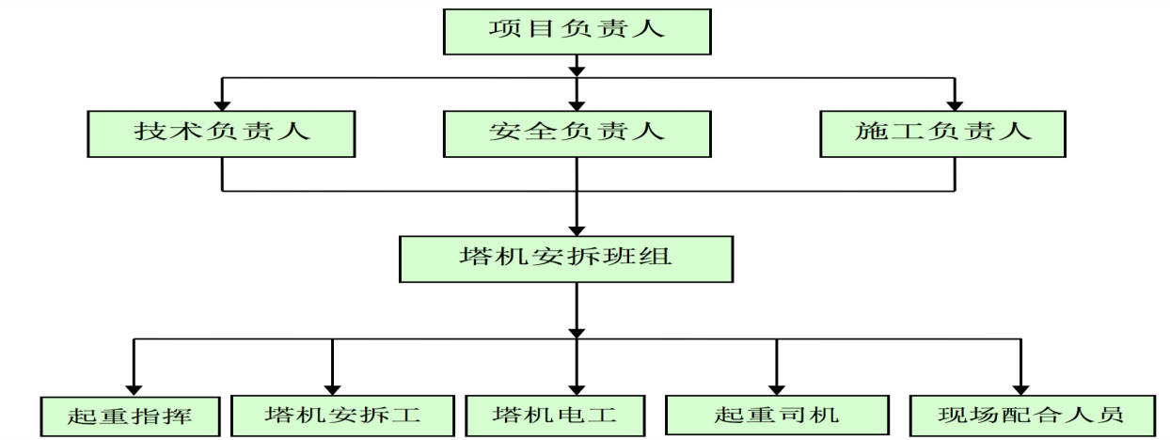
图4.1-1 施工组织机构图

4.2 人员配置
表4.2-1 项目主要管理人员配备表
职 务 | 姓 名 | 工 作 职 责
项目负责人 | 彭善忠 | 负责整个项目实施，保证工期、质量安全处于受控状态。
技术负责人 | 衣磊 | 负责技术方案制定，确保方案的正确性，科学性和可行性。

表4.2-2安装单位人员分工一览表
职 务 | 姓 名 | 工 作 职 责
项目负责人 | 彭善忠 | 负责该项目的施工计划、组织和协调，对安装全过程的安全负全责
技术负责人 | 衣磊 | 负责组织人员按安装工艺规程及塔机使用说明书要求进行作业，负责每日的工作安排，安全交底、工作记录，制止任何违章作业。
专职安全员 | 白美富 | 负责现场安全管理
塔机司机 | 彭兴华 | 在安装、升塔过程中对塔机进行操作。严守操作规程，严格按照日常保养维护检查，确保塔吊处于良好状态。
安装人员 | 黄科 | 负责塔机的安装、升降节工作。严守工作纪律，服从正确安排，正确使用劳保用品，防护齐全，严守工作岗位，严格遵循操作规程。
安装人员 | 徐刚 | 负责塔机的安装、升降节工作。严守工作纪律，服从正确安排，正确使用劳保用品，防护齐全，严守工作岗位，严格遵循操作规程。
安装人员 | 陈刚 | 负责塔机的安装、升降节工作。严守工作纪律，服从正确安排，正确使用劳保用品，防护齐全，严守工作岗位，严格遵循操作规程。
安装人员 | 黄仁训 | 负责塔机的安装、升降节工作。严守工作纪律，服从正确安排，正确使用劳保用品，防护齐全，严守工作岗位，严格遵循操作规程。
信号司索工 | 张全超 | 负责吊具、索具的操作。严守工作纪律，服从正确安排，正确使用劳保用品，防护齐全，严守工作岗位，严格遵循操作规程。
电工 | 明兴富 | 负责现场设备的电气安装、恢复、调试
表4.2-3安装作业人员
序号 | 姓名 | 性别 | 工种 | 证件编号 | 身份证号
1 | 衣磊 | 男 | 项目负责人 | 233203001011120005 | 412829198012175731
2 | 彭善忠 | 男 | 技术负责人 | 鲁230001133100304 | 512223197508214798
3 | 白美富 | 男 | 安全员 | 川建安C3(2023)0080797 | 510113198801248019
4 | 明兴富 | 男 | 塔机司机 | 川 A O12023012238 | 510322197807274712
5 | 黄科 | 男 | 安装人员 | 川 A 082023006932 | 510113198609247470
6 | 陈刚 | 男 | 安装人员 | 川 A O82023006907 | 510922198601193519
7 | 徐刚 | 男 | 安装人员 | 川 A O82023007219 | 500226198809275711
8 | 黄仁训 | 男 | 安装人员 | 川 K 082019700001 | 510113198608137413
9 | 彭兴华 | 男 | 信号司索工 | 川 M 052019700224 | 510923198703045214
10 | 张全超 | 男 | 电工 | 川 A 042023006936 | 510112197804090711

5 应急处置及应急救援措施

5.1应急救援组织机构及职责

5.1.1应急处置领导小组
组 长：彭善忠
副组长：衣磊
组 员：黄科、明兴富、徐刚、黄仁训

5.1.2职责
（1）负责组织和制定应急处置措施；
（2）按规定的报告程序和时限，逐级上报事故；
（3）检查督促做好各项预防措施及应急资源的落实情况；
（4）应急处置措施的组织与实施；
（5）当施工现场发生紧急情况时，发布和解除应急救援命令；
（6）随时了解和掌握处理事故的实际情况，根据情况作出应急对策；
（7）保护好事故现场，确保内外通讯畅通。

5.1.3领导小组人员分工
组长（总指挥）：发生吊装安全事故时，发布和解除应急救援指令；组织指挥应急队伍实施救援行动；向上级汇报和公司通报事故情况，必要时向有关单位发出救援要求；组织事故调查，总结应急救援经验教育等。
副组长（副总指挥）：协助组长工作，负责指挥应急处置工作的具体实施。
小组成员：
（1）负责警戒、治安保卫、人员疏散，道路交通管制工作。
（2）协助副组长工作，做好事故报警，情况通报及事故处置工作，负责事故现场的通讯联络、对外联络及事故现场的监测工作。
（3）负责协助抢险机械设备的调转；负责抢险救援物质的供应和运输工作。
（4）负责抢险车辆调度和现场医疗救护指挥及受伤人员分类抢救和护送医院，受伤人员的生活必需品、抢险救援物资供应，资金保证。

5.2专项应急处置措施

5.2.1高处坠落应急处置措施
（1）发生高处坠落事故，应马上组织挽救伤者，首先观察伤者的受伤情况、部位、伤害性质，如伤员发生休克，应先处理休克。遇呼吸、心跳停止者，应立即进行人工呼吸，胸外心脏挤压。处于休克状态的伤员要认其安静、保暖、平卧、少动，并将下肢抬高约20度左右，尽快送医院进行抢救治疗。
（2）出现颅脑损伤时，必须维持呼吸道畅通。昏迷者应平卧，面部转向一侧，以防舌根下坠或分泌物、呕吐物吸入，发生喉阻塞。有骨折者，应初步固定后再搬运。遇有凹陷骨折、严重的颅底骨折及严重的脑损伤症状出现，创伤处用消毒的纱布或清洁布等覆盖伤口，用绷带或布条包扎后，及时送往就近有条件的医院治疗。
（3）发现脊椎受伤者，创伤处用消毒的纱布或清洁布等覆盖伤口，用绷带或布条包扎，搬运时将伤者平卧放在帆布担架或硬板上，以免受伤的脊椎移位、断裂造成截瘫，招致死亡。抢救脊椎受伤者，搬运过程中，严禁只抬伤者的两肩与两腿或单肩背运。
（4）发现伤者手足骨折者，不要盲目搬动伤者。应在骨折部位用夹板把受伤的位置临时固定，使断端不再移位或刺伤肌肉、神经或血管。固定方法：以固定骨折处上下关节为原则，用夹板，也可就地取材，用木板、竹子等，在无材料的情况下，上肢可固定在身侧，下肢与腱侧下肢缚在一起。
（5）遇有创伤性出血的伤员，应迅速包扎止血，使伤员保持在头底脚高的卧位，并注意保暖。正确的现场止血处理措施：
a.一般伤口的止血法：先用生理盐水（0.9%Nacl溶液）冲洗伤口，涂上红汞水，然后盖上消毒纱布，用绷带较紧地包扎。
b.加压包扎止血法：用纱布、棉花等作成软件垫，放在伤口上再加包扎，来增强压力而达到止血。
c.止血带止血法：选择弹性好的橡皮管、橡皮带或三角巾、毛巾、带状布条等，上肢出血结扎在上臂1/2处（靠近心脏位置），下肢出血结扎在大腿上1/3处（靠近心脏位置）。结扎时，在止血带与皮肤之间垫上纱布棉垫。每隔25—40分钟放松一次，每次放松0.5—1分钟。
（6）动用最快的交通工具或其他措施，及时把伤者送往邻近医院抢救，运送途中应尽量减少颠簸。同时密切注意伤者的呼吸、脉搏、血压及伤口的情况。

5.2.2物体打击应急处置措施
当发生物体打击事故后，抢救的重点放在颅脑损伤、胸部骨折和出血上进行处理。
（1）当施工人员发生物体打击时，急救人员应尽快赶往出事地点，并呼叫周围人员及时通知医疗部门，首先观察伤者的受伤情况、部位、伤害性质，尽可能不要移动患者，尽量当场施救。如果处在不宜施工的场所时必须将患者搬运到能够安全施救的地方，搬运时应尽量多找一些人来搬运，观察患者呼吸和脸色的变化，如果是脊柱骨折，不要弯曲、扭动患者的颈部和身体，不要接触患者的伤口，要使患者身体放松，尽量将患者放到担架或平板上进行搬运。
（2）遇呼吸、心跳停止者，应立即进行人工呼吸，胸外心脏挤压。处于休克状态的伤员要让其安静、保暖、平卧、少动，并将下肢抬高约20度左右，尽快送医院进行抢救治疗。
（3）出现颅脑损伤，必须维持呼吸道通畅。昏迷者应平卧，面部转向一侧，以防舌根下坠或分泌物、呕吐物吸入，发生喉阻塞。有骨折者，应初步固定后再搬运。遇有凹陷骨折、严重的颅底骨折及严重的脑损伤症状出现，创伤处用消毒的纱布或清洁布等覆盖伤口，用绷带或布条包扎后，及时送医院治疗。

5.2.3机械伤害应急处置措施
当施工人员发生机械伤害事故时，迅速确定事故发生的准确位置、可能波及的范围、设备损坏的程度、人员伤亡等情况，观察伤者的受伤情况、部位、伤害性质，急救人员应尽快赶往出事地点。
（1）休克、昏迷急救
让休克者平卧、不用枕头，腿部抬高30度。若属于心原性休克同时伴有心力衰竭、气急，不能平卧时，可采用半卧，注意保暖和安静，尽量不要搬动，如必须搬动时，动作要轻。
（2）骨折急救
a.固定断骨的材料可就地取材，如棍、木板、拐杖、硬纸板等都可作为固定材料，长短要以能固定住骨折处上下两个关节或不使断骨错动为准。
b.脊柱骨折或骨折或颈部骨折时，除非是特殊情况如室内失火，否则应让伤者留在原地，等待携有医疗器材的医护人员来搬动。
c.抬运伤者，从地上抬起时，要多人同时缓缓用力平托；运送时，必须用木板或硬材料，不能用布担架或绳床。木板上可垫棉被，但不能用枕头，颈椎骨骨折伤者的头须放正，两旁用沙袋将头夹住，不能让头随便晃动。
（3）严重出血的急救
止血的方法：
a.一般止血法：一般伤口小的出血，先用生理盐水涂上红汞药水，然后盖上消毒纱布，用绷带较紧地包扎。
b.严重出血时，应使用压迫带止血法。这是一种最基本、最常用，也是最有效的止血方法。适用于头、颈、四肢动脉大血管出血的临时止血。即用手指或手掌用力压住比伤口靠近心脏更近部位的动脉跳动处（止血点）。只要位置找的准，这种方法能马上起到止血作用。
（4）肢体切断断肢(指)后，有时即刻造成伤者因流血或疼痛而发生休克，所以应设法首先止血，防止伤员休克。其急救要点为：
a.让伤者躺下，用一块纱布或清洁布块(如翻出干净手帕的内面)，放在断肢伤口上，再用绷带固定位置。如果找不到绷带，也可用围巾包扎。
b.如是手臂切断，用绷带把断臂挂在胸前，固定位置；若是一条腿断了，则与另一条腿扎在一起。
c.料理好伤者后，设法找回断肢。倘若离断的伤肢(指)仍在机器中，千万不能将肢体强行拉出，或将机器倒开(转)，以免增加损伤的机会。正确的方法应是拆开机器后取出。
d.取下断落的肢(指)体后，立即用无菌纱布或干净布片包扎，然后放人塑料袋或橡皮袋中，结扎袋口。若一时未准备好袋子或消毒纱布，可暂置于4℃的冰箱内(不应放在冰冻室内，以免冻伤)。运送时应将装有断伤肢体的袋子放入合适的容器中，如广口保温桶等，周围用冰块或冰棍冷冻（注意防止冰块与其直接接触，以免冻伤），迅速同伤员一起送医院以备断肢(指)再植。
e.离断后的伤肢，如有少许皮肤或其他肌腱相连，不能将其离断，应放在夹板或阔竹片上，然后包扎，立即送到医院作紧急处理。
f.严禁在离断伤肢(指)的断端涂抹各种药物及药水(包括消毒剂)，更不能涂抹牙膏、灶灰之类试图止血。
（5）一般性外伤
a.视伤情送往医院，防止破伤风。
b.轻微内伤，送医院检查。

5.2.4触电应急处置措施
（1）迅速脱离电源
人体触电以后，可能由于痉挛或失去知觉等原因而紧抓带电体，不能自己摆脱电源。抢救触电者的首要步骤就是使触电者尽快脱离电源。
使触电者脱离电源的方法：
a.立即将闸刀打开或将插头拨掉，切断电源。要注意，普通的电灯开关（如拉线开关）只能关断一根线，有时关断的不是相线，并未真正切断电源。
b.找不到开关或插头时，可用绝缘的物体（如干燥的木棒、竹杆、手套等）将电线拨开，使触电者脱离电源。
c.用绝缘工具（如带绝缘的电工钳、木柄斧头以及锄头等）切断电线来切断电源。
d.遇高压触电事故，立即通过有关部门停电。
总之，要因地制宜，灵活运用各种方法，快速切断电源，防止事故扩大。
（2）现场急救方法
当触电者脱离电源后，应根据触电者的具体情况迅速对症救护，力争在触电后1分钟内进行救治。国内外一些资料表明，触电后在一分钟内进救治的，90％以上有良好的效果，而超过12分钟再开始救治的，基本无救活的可能。现场应用的主要方法是口对口人工呼吸和体外心脏挤压法，严禁打强心针。
a.口对口人工呼吸法：是用人工的方法来代替肺的呼吸活动，使空气有节律地进入和排出肺脏，供给体内足够的氧气，充分排出二氧化碳，维持正常的通气功能。
b.体外心脏挤压法：是指有节律地对心脏挤压，用人工的方法代替心脏的自然收缩，使心脏恢复搏动功能，维持血液循环。
（3）触电急救方法
触电病人一般有以下四种症状，可分别给予正确的对症救治：
a.神志尚清醒，但心慌力乏，四肢麻木。该类病人一般只需将其扶到清凉通风之处休息，让其自然慢慢恢复。但要派专人照料护理，因为有的病人在几小时后会发生病变而突然死亡。
b.有心跳，但呼吸停止或极微弱。该类病人应该采用口对口人工呼吸法进行急救。人工呼吸法可按下述口诀进行，频率是每分钟约12次：清理口腔防堵塞，鼻孔朝天头后仰；贴嘴吹气胸扩张，放开口鼻换气畅。
c.有呼吸，但心跳停止或极微弱。该类病人应该采用人工胸外心脏挤压法来恢复病人的心跳。一般可以按下述口诀进行，频率是每分钟约60~80次。当胸一手掌，中指对凹膛；掌根用力向下压，压下突然收。
d.心跳、呼吸均已停止者。该类病人的危险性最大，抢救的难度也最大。应该把以上两法同时使用，亦即采用“人工氧合”的方法。最好是两人一起抢救，如果仅有一人抢救时，应先吹气2～3次，再挤压心脏15次，如此反复交替进行。

5.2.5落水人员应急处置措施
（1）交通船舶必须符合水上航行安全要求，备妥救生工具如救生衣、救生圈、救生竹篙等救生器材。
（2）水上施工作业及船上流动作业人员应按规定穿着救生衣。符合高处作业条件的，还应按高处作业的规定系好安全带。
（3）交通船必须按定员，不准超载。乘坐人员应听从船员的指挥，船到位后，应待靠稳拴牢方可上、下。不得抢上抢下或船未靠稳就跳船。
（4）乘坐人员应听从船员的指挥，自觉入舱，不得站立和坐骑在船头、船尾和船帮上，遇有风浪时，船上乘坐人员不得来回走动。非本船驾驶人员严禁擅自操作。
（5）施工人员应开展游泳培训，加强自救和互救的能力。
（6）人员上下通道必须设安全网，跳板要固定。作业平台应满铺脚手板，周边必须有栏杆和安全网等可靠的临边维护。
（7）作业平台上应配置足够数量的救生圈等救生设备，并配备一定数量的固定式防水灯，保证夜间足够的照明。
（8）作业平台上设置多条安全通道，以防不测时人员迅速疏散。

5.3紧急救援措施
消防救援单位：市消防大队
救援电话：119
救援医院详下表
医院相关信息
医院名称：彭州市人民医院
医院地址：金彭西路
医院电话：028-83871028、028-83871821
乘车方式及路程、时间：项目驾车、医院救护车，1.1公里，9分钟
就医路线
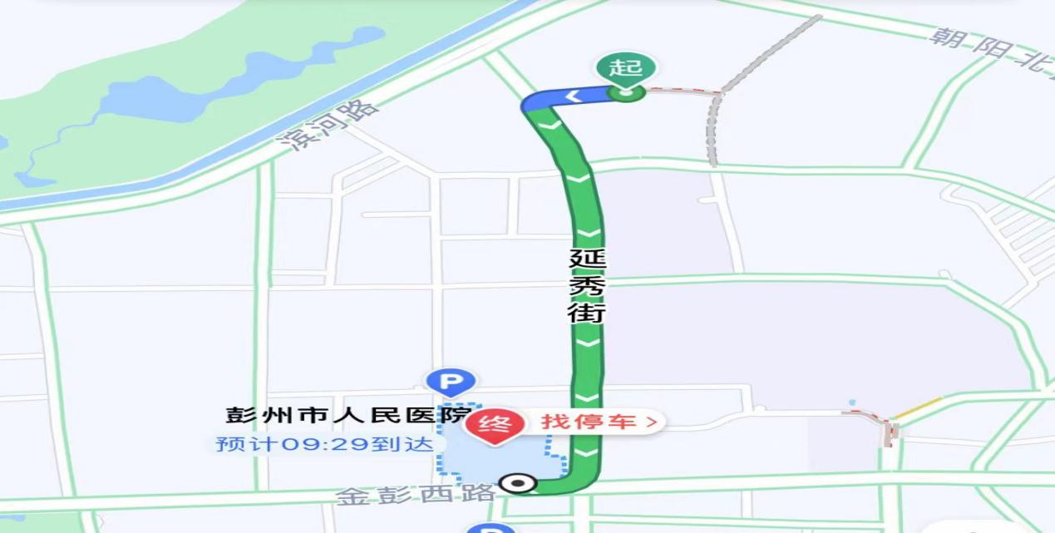

6附件

附件一：工序施工控制要点一览表
序号 | 工序名称 | 作业内容 | 施工方法 | 资源配置 |  |  | 施工风险及安全作业条件 | 工作及质量标准 | 责任人
 |  |  |  | 人员 | 设备 | 材料 | 施工风险及安全作业条件 | 工作及质量标准 | 责任人
现场管理人员配置 |  |  | 白班：生产经理、技术负责人、技术员、安全员、质检员、班组长
 |  |  | 夜班：生产经理、技术负责人、技术员、安全员、质检员、班组长夜间一般不施工
 | 施工步骤1 | 安装基础节 | 将吊具挂在塔身基础节上，张紧吊具并将塔身基础节放正，安装在预埋螺栓基础上，拧紧螺栓。拧紧地脚螺栓时，不允许用大锤敲打扳手及地脚螺栓。然后再次从两个方向进行复测，垂直度偏差≤1/1000；若垂直度不满足要求应重新调整，然后再复测，直符合要求后用销轴固定。 | 4-5人 | 25t汽车吊 | / | 风险：基础强度不足导致倾覆；吊物坠落。  安全条件：基础混凝土强度80%检测报告。 | 基础节踏步安装方向应与建筑物方向垂直,基础节垂直度≤1/1000；地脚螺栓紧固扭矩达标 | 黄科
 | 施工步骤2 | 安装2节标准节 | 将标准节吊起至下方塔身节的上方，缓缓放下，对准将连接套，用高强螺栓以及对应垫圈、螺母将其连接。以相同的方法再安装一节标准节 | 4-5人 | 25t汽车吊 | / | 风险：连接螺栓未紧固导致塔身失稳；顶升作业不同步引发卡阻或倾覆  安全条件： 已安装塔身垂直度≤2/1000；顶升时风速＜4级 | 连接螺栓扭矩达标（±5%设计值），无滑牙损伤。 | 黄科
 | 施工步骤3 | 安装爬升架 | 在地面上组装爬升架，待爬升架完成后，再安装爬升架。先将吊具挂在爬升架上，拉紧钢丝绳吊起；将爬升架缓慢套装在标准节外侧；将爬升架上的活动爬爪放在标准节的第一节（从下往上数）上部的踏步上；安装顶升油缸，将液压泵站油管连接到顶升油缸上。 | 4-5人 | 25t汽车吊 | / | 风险：爬升架与塔身卡滞、碰撞；液压系统失灵导致架体下坠。  安全条件：已安装塔身结构无变形；风速＜4级。 | 爬升架与塔身间隙均匀；导向轮调整到位无卡涩 | 黄科
 | 施工步骤4 | 安装特殊节 | 将吊索绕入特殊节四根主弦的连接套，并挂至吊钩，移动到塔身上方，确保与塔身节的爬梯一致后，缓缓落下，将特殊节支腿与与爬升架耳板孔对准后，插入销轴及开口销；同时将特殊节与塔身节用螺栓紧固。 | 4-5人 | 25t汽车吊 | / | 风险：非标件变形、吊具脱钩。  安全条件：专用吊具认证、平移路径净空、垂直度偏差≤2‰。 | 臂节销轴孔磨损量≤2mm，吊装后结构无扭曲变形，拉杆销轴润滑脂覆盖率≥90% | 黄科
 | 施工步骤5 | 安装回转总成 | 回转总成包括下支座、回转支承、上支座、回转机构共四部分，下支座下部分别与塔身节和爬升架相连，上部与回转支承通过高强度螺栓连接。在吊装回转总成时，必须同时采用4 个吊耳进行吊装。吊起回转总成（1）至特殊节上方，注意下支座爬梯方向与特殊节爬梯方向保持一致，将回转总成缓慢的落下，通过 8 个销轴（2）连接，为防止销轴脱出，两个销轴之间通过立销（3）固定，立销下端穿入。 | 4-5人 | 25t汽车吊 | / | 风险： 部件重心偏置吊装失衡；就位时连接销轴或螺栓孔位对不准。  安全条件： 吊索长度需保证吊装角度＞45°；风速＜4级；下方严禁站人。 | 与塔身连接螺栓扭矩100%达标；回转支座与塔身断面间隙均匀（≤0.5mm） | 黄科
 | 施工步骤6 | 安装塔顶 | 在吊装塔顶总成时，选用一根钢丝绳穿入塔顶四个主弦交叉处，最终统一悬挂在吊钩上，保证吊装平衡，实现塔顶总成的吊装。将塔顶吊至回转总成上支座上部，缓慢放在连接耳板处，用销轴连接牢固，穿入无头销轴并用圆形卡锁死。 | 4-5人 | 25t汽车吊 | / | 风险：塔顶重心偏高，吊装晃动导致结构碰撞；防风拉杆等附件未固定存在坠落风险。  安全条件：风速＜4级；使用牵引绳控制空中姿态。 | 塔顶垂直度≤1/1000；与回转总成连接销轴100%安装到位并锁定 | 黄科
 | 施工步骤7 | 安装平衡臂 | 将组装好的平衡臂吊起，对接回转总成上支座连接耳板，插入销轴、立销及R型销，缓慢放下。 | 4-5人 | 25t汽车吊 |  | 风险： 吊装晃动导致碰撞；就位时连接销轴挤压伤人。  安全条件： 使用两根等长钢丝绳吊装；人员站位安全；风速＜4级 | 与回转总成铰点连接销轴安装到位，锁定可靠；拉杆安装后臂架水平度符合要求。 | 黄科
 | 施工步骤8 | 安装两块平平衡重 | 作业人员在地面上先将钢丝绳一端挂在吊机吊钩，另一端与卸扣连接，卸扣与吊耳通过销轴连接，并在平衡重栓好2根溜绳。启动吊机，将一块配重块缓慢提升，用溜绳控制其摆动。从平衡臂端部开口处平稳起吊，装入平衡臂节，位置靠近起升机构旁边，用配重销紧固在平衡臂上，即完成平衡臂安装。平衡重安装后，作业人员解除卸扣与平衡重吊耳的连接。 | 4-5人 | 25t汽车吊 |  | 风险：平衡重吊装摆动撞击塔身或人员。  安全条件：使用溜绳控制平衡重在空中姿态 | 平衡重块安装位置准确，间距均匀 | 黄科
 | 施工步骤9 | 安装起重臂 | 起重臂的安装采用分节吊装的方式。按顺序吊装起重臂臂节，试吊起重臂，使根部稍倾斜，倾斜角度不合适，应适当调整，并再次试吊，直至起重臂角度最佳为止，在起重臂上弦做好标志，以便拆卸时吊点选择。起吊前，将麻绳固定于便于牵引的一端，缓慢起吊起重臂至空中，可通过电力或手动摇动回转机构回转到安装起重臂的最佳角度，将起重臂上弦杆1个用销轴与前一节臂上弦杆的销孔连接，穿好立销及开口销。缓慢落钩至起重臂下弦与平衡臂下弦连接口对正后，缓慢落下起重臂，安装下弦连接专用高强螺栓，完成一节起重臂的安装。 | 4-5人 | 25t汽车吊 |  | 风险： 臂节连接时接口碰撞；高空安装人员坠落。  安全条件： 每节臂必须安装临时连接销；作业人员全程系挂安全带。 | 各节臂架连接销轴安装到位，锁定可靠。 | 黄科
 | 施工步骤10 | 安装剩余平衡重 | 按从起升机构侧向塔身侧依次吊装平衡重。  作业人员在地面上先将钢丝绳一端挂在吊机吊钩上，另一端与卸扣连接，启动吊机，将卸扣缓慢提升至平衡重上方时，缓慢放松吊钩，作业人员通过平衡臂走道走行至平衡臂尾部，将安全带系挂在平衡臂横杆上，将配重吊起放置于平衡臂的配重槽上时，穿入平衡重销孔轴，然后平稳地将平衡重落于配重槽内。解除吊装钢丝绳。 | 4-5人 | 25t汽车吊 |  | 风险：平衡重吊装摆动撞击塔身或人员。  安全条件：使用溜绳控制平衡重在空中姿态 | 平衡重块安装位置准确，间距均匀 | 黄科
 | 施工步骤11 | 穿绕起升钢丝绳及安装吊钩 | 地面组装好吊钩组，通过塔顶滑轮、臂架滑轮等，按说明书图示顺序逐级穿绕钢丝绳，最后将绳端可靠固定在臂端。 | 4-5人 |  |  | 风险： 钢丝绳弹射伤人；吊钩组件意外坠落。  安全条件： 吊钩组件地面组装可靠；穿绳时人员避开绳道。 | 钢丝绳穿绕正确无扭结；绳端固定可靠；防脱钩装置有效 | 黄科
 | 施工步骤12 | 顶升 | 操作液压系统顶升套架，形成标准节安装空间，吊入标准节并就位，紧固连接螺栓后收回油缸，使套架与塔身连成整体。 | 4-5人 |  |  | 风险： 顶升过程失衡导致倾覆；液压系统失效。  安全条件： 确保前后臂平衡；风速必须＜4级；严禁回转作业。 | 新加节与原有塔身连接螺栓扭矩100%达标；顶升后塔身垂直度≤4/1000。 | 黄科

附件二：工序相关设计图表
附图1：设计构造图

附件三：工序施工记录表
塔吊安装自检表
工程名称 |  |  |  |  | 施工地址 |  | 项目工地
出租单位 | 四川科斗文智能装备有限公司
型号 |  |  | 设备编号 |  |  | 施工高度
附墙个数 |  |  | 最大载重量 | 吨 |  | 检查日期
检 查 内 容 |  |  |  |  | 参照标准 |  | 检查结果
（一）基  础 |  | 1.稳定性； |  |  | JBJ/T187-2009
 |  | 2.排水措施；
 |  | 3.沉降量不大于50mm。
（二）塔  身  结  构 |  | 1.结构无变形、开焊、裂纹； |  |  | GBT5031-2008  JGJ160-2008
 |  | 2.过渡节、销轴、高强度螺栓等零部件配置齐全、无松动、缺损、无严重锈蚀；
 |  | 3.垂直度≤3‰；
 |  | 4.爬梯设置防护圈应符合国家标准；
 |  | 5.开口销不得用金属丝等代替。
（三）钢  丝  绳 |  | 1.完好、无断股； |  |  | GBT5972-2016  JGJ160-2008
 |  | 2.断丝不超过10％；
 |  | 3.型号、规格、长度符合本机说明书规定；
 |  | 4.固定绳卡数量与绳径匹配，卡间距为6-7倍绳径；
 |  | 5.钢绳磨损量不超过钢丝绳的10%；
 |  | 6.捆绑起重索具符合要求。
（四）吊  钩 |  | 1.无裂纹、变形、严重磨损； |  |  | GBT5031-2008  JGJ160-2008
 |  | 2.钩身无补焊、钻孔现象；
 |  | 3.具有防脱装置;
 |  | 4.挂绳处截面磨损量不超过原高度的10%；
（五）高度限位 |  | 1.吊钩顶部距起重臂下端800mm，能立即停止起升，但有向下、向内变幅运动； |  |  | GBT5031-2008
 |  | 2.吊钩不能再下降或卷筒上钢丝绳只剩3圈时，应能立即停止下降运动；
 |  | 3.钢丝绳松弛可能造成卷筒上钢丝绳乱绳或反卷，设置下限位。
（六）幅度限位装置 |  | 1.小车前后两端应设置限位开关和缓冲装置； |  |  | GBT5031-2008
 |  | 2.限位开关距小车停车时其端部缓冲装置最小距离200mm。
（七）力矩限制器 |  | 1.应设置力矩限制器； |  |  | GB12602-2020
 |  | 2.起重量达到90%-95%时，能发出报警信号；
 |  | 3.起重量达到105%-110%时，能停止向不安全方向继续动作。
 |  | 4.力矩限制器综合误差不超过±8%。
（八）附  着  架 |  | 1.框架、附着杆安装正确、牢固；无开焊、变形、裂纹； |  |  | JGJ196-2010
 |  | 2.各处螺栓、轴销齐全牢固；
 |  | 3.间距、数量、安装固定符合说明书要求；
 |  | 4.架体不得擅自改动。
（九）电  气 |  | 1.电缆无破损，无老化； |  |  | GB5226.1-2002  JGJ160-2008  GBT5031-2008
 |  | 2.各接地、接零保护装置符合要求；
 |  | 3.开关等配电装置齐全有效；
 |  | 4.绝缘良好；
 |  | 5.接闪器、避雷等接地装置良好,；
 |  | 6.动力电路和控制电路对地绝缘值不超过0.5兆欧；
（十）机构油类 |  | 1.减速机、卷扬机、回转机构、液压顶升系统部件齐全、工作正常； |  |  | GBT5031-2008  JGJ160-2008
 |  | 2.传动部位有防护罩；
 |  | 3.油箱有足够容量；
 |  | 4.油路无泄露、堵塞现象。
十一  制  动  器 |  | 1.无可见裂纹; |  |  | GB5144-2006  JGJ160-2008
 |  | 2.制动块摩擦衬垫磨损量未达原厚度的50%;
 |  | 3.制动轮表面磨损量未达1.5 mm ~2mm;
 |  | 4.弹簧未出现塑性变形;
十二  安  全  距  离 |  | 1.与建筑物周围施工设施之间距离≥0.5米； |  |  | JGJ196-2010  JGJ160-2008
 |  | 2.多塔作业相互间应符合要求，有防碰撞措施；
 |  | 3.各部位与外电线路保持安全距离，达不到要求的必须按规定采取防护措施，防护措施应达到电业部门规定要求。
十三  卷  筒  滑  轮 |  | 1.卷筒两侧边沿的高度大于钢丝绳直径2倍； |  |  | GBT13752-2017  JGJ160-2008
 |  | 2.卷筒上的钢丝绳至少保留3圈；
 |  | 3.滑轮应设有防绳跳槽装置，且与滑轮最外沿间隙不得超过钢丝绳直径的20％；
 |  | 4.滑轮转动灵活、无卡塞现象。
十四  持证上岗 |  | 1.使用过程中塔吊司机必须持证上岗。 |  |  | JGJ196-2010
十五
检查结论及整改措施
联合验收：塔式起重机工程验收内容
工程名称 |  |  |  |  |  | 安装日期
建机一体化企业 |  |  |  |  |  | 安装资质编号
制造厂家 |  |  |  |  |  | 使用单位
规格型号 |  |  |  |  |  | 备案编号
初始安装高度 |  |  |  | 本次自检高度 |  |  | 计划安装  高度
检查结果  代号说明 |  | “√”=合格 “○”=整改后合格 “×”=不合格 “/”=无此项
名称 | 序号 | 检查项目 |  | 要求 |  |  | 检查结果 | 备注
资料 | 1* | 基础验收表 |  | 检查或实测记录、应附资料及签章齐全
资料 | 2 | 安装方案、安全技术交底记录 |  | 内容及签章齐全
资料 | 3 | 塔式起重机进场检查核验表 |  | 内容及签章齐全
基础 | 4 | 塔式起重机底架水平度 |  | 符合使用说明书要求
基础 | 5 | 行走式塔式起重机导轨的水平度 |  | 符合使用说明书要求
基础 | 6 | 塔式起重机接地装置的设置 |  | 符合规范要求
基础 | 7 | 排水措施 |  | 有排水措施，且无积水
标识与环境 | 8 | 产品标牌 |  | 符合使用说明书和规范要求
标识与环境 | 9* | 塔式起重机与周围环境关系 |  | 尾部与建(构)筑物及施工设施之间的距离不小于0.6m
标识与环境 | 10* |  |  | 两台塔式起重机之间的最小架设距离应保证处于低位塔式起重机的起重臂端部与另一塔式起重机的塔身之间至少有2m的距离；处于高位塔式起重机的最低位置的部件与低位塔式起重机中处于最高位置部件之间的垂直距离不应小于2m
标识与环境 | 11* |  |  | 与输电线的距离应不小于《施工现场临时用电安全技术规范》JGJ46的规定
金属结构件  金属结构件 | 12* | 主要结构件 |  | 无可见裂纹和明显变形
金属结构件  金属结构件 | 13* | 主要连接螺栓 |  | 齐全，规格和预紧力达到使用说明书要求
金属结构件  金属结构件 | 14* | 主要连接销轴 |  | 销轴符合出厂要求，连接可靠
金属结构件  金属结构件 | 15 | 过道、平台、栏杆、踏板 |  | 符合《塔式起重机安全规程》（GB5144-2006）的规定
金属结构件  金属结构件 | 16 | 梯子、护圈、休息平台 |  | 符合《塔式起重机安全规程》（GB5144-2006）的规定
金属结构件  金属结构件 | 17* | 塔身高度 |  | 塔身独立状态下的高度符合使用说明书要求
金属结构件  金属结构件 | 18* | 平衡重、压重 |  | 平衡重、压重的重量与位置符合使用说明书要求，且安装牢固。
金属结构件  金属结构件 | 19 | 塔身垂直度偏差 |  | 在空载、风速不大于3m/s状态下，塔身独立状态的轴心线对支承面的垂直度≤4／1000
金属结构件  金属结构件 | 20 | 内爬式塔式起重机的爬升框与支承钢梁、支承钢梁与建筑结构之间的连接 |  | 连接可靠
爬升与回转 | 21* | 平衡阀或液压锁与油缸间连接 |  | 设平衡阀或液压锁，且与油缸用硬管连接
爬升与回转 | 22 | 爬升装置防脱功能 |  | 自升式塔式起重在正常加节、降节作业时，具有可靠的防止爬升装置在塔身支承中或油缸端头从其连接结构中自行(非人为操作)脱出的功能
爬升与回转 | 23 | 回转限位器 |  | 对回转处不设集电器供电的塔式起重机，设置正反两个方向回转限位开关。开关动作时臂架旋转角度不大于±540°
起升系统 | 24* | 起重力矩限制器 |  | 灵敏可靠，限制值＜额定载荷ll0％，且显示误差≤±5%
起升系统 | 25* | 起升高度限位 |  | 对动臂变幅和小车变幅的塔式起重机，当吊钩装置顶部升至起重臂下端的最小距离为800mm处时，能立即停止起升运动
起升系统 | 26* | 起重量限制器 |  | 灵敏可靠，限制值＜额定载荷110％，且显示误差≤±5％
变幅系统 | 27 | 小车断绳保护装置 |  | 双向均设置
变幅系统 | 28 | 小车断轴保护装置 |  | 齐全，设置位置合理
变幅系统 | 29 | 小车变幅检修挂篮 |  | 连接可靠
变幅系统 | 30* | 小车变幅限位和终端止挡装置 |  | 对小车变幅的塔机，设置小车行程限位开关和终端缓冲装置。限位开关动作后应保证小车停车时其端部距缓冲装置最小距离为200mm
变幅系统 | 31* | 动臂式变幅限位和防臂架后翻装置 |  | 动臂变幅有最大和最小幅度限位器，限制范围符合使用说明书要求；防止臂架反弹后翻的装置牢固可靠
机构及  零部件  机构及  零部件 | 32 | 吊钩 |  | 钩体无裂纹、磨损、补焊，危险截面，钩筋无塑性变形
机构及  零部件  机构及  零部件 | 33 | 吊钩防钢丝绳脱钩装置 |  | 完整、可靠
机构及  零部件  机构及  零部件 | 34 | 滑轮 |  | 滑轮转动良好，出现下列情况应报废：1．裂纹或轮缘破损；2.滑轮绳槽壁厚磨损量达原壁厚的20％；3．滑轮槽底的磨损量超过相应钢丝绳直径的25％
机构及  零部件  机构及  零部件 | 35 | 滑轮上钢丝绳防脱装置 |  | 完整、可靠，该装置与滑轮最外缘的间隙不应超过钢丝绳直径的20％
机构及  零部件  机构及  零部件 | 36 | 卷筒 |  | 卷筒壁不应有裂纹。筒壁磨损量不应大于原壁厚的10％；多层缠绕的卷筒，端部应有比最外层钢丝绳高出2倍钢丝绳直径的凸缘
机构及  零部件  机构及  零部件 | 37 | 卷筒上钢丝绳防脱装置 |  | 卷筒上钢丝绳,应排列有序，设有防钢丝绳脱槽装置。该装置与卷筒最外缘的间隙不应超过钢丝绳直径的20%
机构及  零部件  机构及  零部件 | 38 | 钢丝绳端部固定 |  | 符合使用说明书规定
机构及  零部件  机构及  零部件 | 39 | 钢丝绳穿绕方式、润  滑与干涉 |  | 穿绕正确，润滑良好，无干涉
机构及  零部件  机构及  零部件 | 40 | 钢丝绳磨损量 |  | 钢丝绳实测直径相对于公称直径减小7％或更多时，应报废
机构及  零部件  机构及  零部件 | 41 | 常用规格钢丝绳规定长度内达到报废标准的断丝数 |  | 钢制滑轮上工作的圆股钢丝绳、抗扭钢丝绳中断丝根数的控制标准参照《起重机用钢丝绳检验和报废实用规范》GB/T 5972，达到报废标准应报废
机构及  零部件  机构及  零部件 | 42 | 钢丝绳的变形 |  | 出现波浪形时，在钢丝绳长度不超过25d范围内，若波形幅度值达到4d／3或以上，则钢丝绳应报废
机构及  零部件  机构及  零部件 | 42 |  |  | 笼状畸变、绳股挤出或钢丝挤出变形严重的钢丝绳应报废
机构及  零部件  机构及  零部件 | 42 |  |  | 钢丝绳出现严重的扭结、压扁和弯折现象应报废
机构及  零部件  机构及  零部件 | 42 |  |  | 绳径局部严重增大或减小均应报废
机构及  零部件  机构及  零部件 | 43 | 制动器 |  | 起升、回转、变幅、行走机构都应配备制动器，制动器不应有裂纹、过度磨损、塑性变形、缺件等缺陷。调整适宜，制动平稳可靠
机构及  零部件  机构及  零部件 | 44 | 传动装置 |  | 固定牢固，运行平稳
机构及  零部件  机构及  零部件 | 45 | 有可能伤人的活动零部件外露部分 |  | 防护罩齐全
电气及保护 | 46* | 紧急断电开关 |  | 非自动复位，有效，且便于司机操作
电气及保护 | 47* | 绝缘电阻 |  | 主电路和控制电路的对地绝缘电阻不应小于0.5MΩ
电气及保护 | 48 | 接地电阻 |  | 接地系统应便于复核检查，接地电阻不大于4Ω
电气及保护 | 49 | 专用开关箱 |  | 单独设置并有警示标志
电气及保护 | 50 | 声响信号器 |  | 完好
电气及保护 | 51 | 保护零线 |  | 绿/黄双色绝缘铜芯线，且不得作为载流回路
电气及保护 | 52 | 电源电缆与电缆保护 |  | 无破损，老化。与金属接触处有绝缘材料隔离，移动电缆有电缆卷筒或其他防止磨损措施
电气及保护 | 53 | 障碍指示灯 |  | 回转塔身高度大于30m且高于周围建筑物时应安装，该指示灯的供电不应受停机的影响
轨道 | 54 | 行走轨道端部止挡装置与缓冲 |  | 齐全，有效
轨道 | 55* | 行走限位装置 |  | 制停后距止档装置≥1m
轨道 | 56 | 防风夹轨器 |  | 齐全，有效
轨道 | 57 | 排障清轨板 |  | 清孰板与轨道之目的间隙不应大于5mm
轨道 | 58 | 钢轨接头位置及误差 |  | 支承在道木或路基箱上时，两侧错开≥1.5m；间隙≤4mm；高差≤2mm
轨道 | 59 | 轨距误差及轨距拉杆设置 |  | ＜1／1000且最大应＜6mm；相邻两根间距≤6m
司机室 | 60 | 性能标牌(显示屏) |  | 齐全，清晰
司机室 | 61 | 门窗和灭火器、雨刷  等附属设施 |  | 齐全，有效
其他 | 62 | 风速仪 |  | 臂架根部铰点高于50m时应设置
检查结果
保证项目不合格项数 |  |  |  |  | 一般项目不合格项数
租赁单位意见：  租赁负责人（签字）： （盖章）  年 月 日 |  |  |  |  | 使用单位意见：  项目技术负责人或机械员（签字） （盖章）  年 月 日
安装单位意见：  技术负责人（或受委托负责人）（签字） （盖章）  年 月 日 |  |  |  |  | 监理单位意见：  总监或专业监理工程师（签字）： （盖章）  年 月 日

附件四：工序参考工效
内容说明：每台塔吊的安装时间主要考虑基础施工时间及首节安装时间，根据项目部工期安排及承台施工时间安排基础及首节安装时间，其他时间随着构筑物的上升而相应设置（同时需根据天气及环境因素调整合适的时间）
塔吊安装施工计划
序号 | 安装内容 | 关键设备 | 时间（天） | 备注
1 | 塔吊基础验收 | - | 0.5
2 | 基础节、标准节安装 | 25t汽车吊 | 1
3 | 套架、回转总成、特殊节、司机室、塔顶安装 | 25t汽车吊 | 1
4 | 平衡臂、主卷扬、起重臂、配重、安装 | 25t汽车吊 | 1
5 | 电气调试、钢丝绳穿绕 | 25t汽车吊 | 2
6 | 顶升加节 |  | 2
7 | 试吊验收 |  | 1
合计 |  |  | 5.5

